מבקר המדינה | דוח שנתי 72א - חלק ראשון | התשפ"א-2021
"מדיניות פעם אחת" לשיפור השירות הממשלתי הדיגיטלי לציבור
משרד הדיגיטל הלאומי

"מדיניות פעם אחת" לשיפור השירות הממשלתי הדיגיטלי לציבור

ההתפתחות הטכנולוגית בעולם הובילה לגידול בצריכת שירותים דיגיטליים על ידי אזרחים ועסקים. מגמה זו יצרה הזדמנות לייעל את תהליכי השירות שמעניקים משרדי הממשלה לציבור. זאת למשל באמצעות השימוש ב"מדיניות פעם אחת", שמשמעה קבלת מידע מהאזרח פעם אחת בלבד ושיתופו בין גופי ממשלה לצורך מתן שירותים שונים, בלי שהאזרח יידרש למוסרו בכל פעם מחדש. בשנת 2016 החליטה הממשלה לאמץ מדיניות פעם אחת במשרדי הממשלה וביחידות הסמך, לשם שיפור השירות הממשלתי לציבור והפחתת הנטל הבירוקרטי המוטל עליו.

פי 50 |  | 55% |  | 68 מתוך 100
העלות של פעולת שירות פרונטלית (קבלת קהל בלשכות שירות ממשלתיות) לעומת העלות של פעולת שירות דיגיטלית. |  | שיעור הגידול במספר הכניסות לאזור האישי באתר GOV.IL בין מרץ 2020 (בזמן הקורונה) לפברואר 2020 (לפני הקורונה). |  | ציון שביעות הרצון של מקבלי השירות במשרדי הממשלה, על פי מדידה שביצעה רשות התקשוב בשנת 2019.
70% |  | 3,545 |  | 261
שיעור המדינות ב-OECD שבהן נדרש ליישם מדיניות פעם אחת בשירותים ממשלתיים מכוח חקיקה או החלטת ממשלה. |  | מספר השירותים הממשלתיים שמופו ב-40 משרדי ממשלה עד מאי 2020, לצורך קידום דיגיטציה של שירותים ויישום מדיניות פעם אחת. |  | מספר השירותים הממשלתיים שבהם נדרש האזרח לספק תצלום תעודת זהות לשם קבלת השירות.

פעולות הביקורת
בחודשים מרץ עד דצמבר 2020 ביצע משרד מבקר המדינה ביקורת בנושא יישום מדיניות פעם אחת. בביקורת נבדקו בעיקר נושאים אלה: הליך מיפוי השירותים הממשלתיים; קביעת יעדים לצמצום היקף המידע והאישורים הנדרשים מהציבור לקבלת שירות; פיתוח מערכת לניהול עבודת הוועדות להעברת מידע (מערכת מוע"ד); והקמת שדרת המידע הממשלתית. הביקורת נעשתה ברשות התקשוב הממשלתי. בדיקות השלמה נעשו במטה ישראל דיגיטלית, במערך הסייבר הלאומי ובמוסד לביטוח לאומי.

תמונת המצב העולה מן הביקורת
- יישום מדיניות פעם אחת: עוד ארוכה הדרך ליישום מלא של החלטת הממשלה משנת 2016, שקבעה כי החל משנת 2021 משרד ממשלתי לא יבקש מהציבור, לשם מתן שירות, אישור שהנפיק משרד ממשלתי אחר. כך לדוגמא - עולה כי תצלום תעודת זהות (תעודה המונפקת בידי גוף ממשלתי - רשות האוכלוסין) נדרש לשם קבלת 261 שירותים שונים בממשלה; תצלום תעודת בגרות (תעודה המונפקת בידי משרד החינוך) נדרש לשם קבלת 188 שירותים; ותצלום רישיון עסק (אישור המונפק על ידי משרד הפנים) נדרש לשם קבלת 68 שירותים.
- מיפוי השירותים הממשלתיים: משרדי הממשלה תיקפו 933 (26%) מתוך 3,545 שירותים שמופו ב-40 משרדים. בהיעדר תיקוף מלא של השירותים במיפוי לא הייתה לרשות התקשוב ולישראל דיגיטלית תמונה שלמה ומהימנה על המספר הכולל של השירותים שנותן כל משרד לציבור, ובהתאם לכך - על שיעור השירותים שבהם מיושמת מדיניות פעם אחת.
- הדיווח על יישום מדיניות פעם אחת בשנת 2018: 19 (56%) מבין 34 משרדים כללו בדיווחי תכניות העבודה שלהם לרשות התקשוב נתונים על מספר השירותים שהופחתה בהם הדרישה למסור מידע באותה שנה, ושמונה מהמשרדים (23%) ציינו באילו שירותים מדובר.
- הצבת יעדים להעברת מידע בשנת 2019: תשעה (30%) מבין 30 משרדים שהציבו בתוכנית העבודה שלהם לשנת 2019 יעדים ליישום מדיניות פעם אחת דיווחו על יישום מתוכנן בחמישה שירותים דיגיטליים חדשים או יותר, כנדרש בהנחיות רשות התקשוב.
- מערכת מחשוב לניהול עבודת הוועדות להעברת מידע (מוע"ד): המערכת נועדה לייעל את תהליך העברת המידע בין גופים ציבוריים. נמצא כי בין הגופים שטרם התחברו למערכת היו כאלו שטיפלו בבקשות רבות להעברת מידע בשנת 2019, ובהם משרד הבריאות (43 בקשות), הביטוח הלאומי, משרד הביטחון (40 בקשות) ורשות המסים (13 בקשות).
- זמן הטיפול בבקשות במערכת מוע"ד: בשנת 2019 היה זמן הטיפול הממוצע יותר מחצי שנה (191.7 ימים), ובשנת 2020 - יותר משלושה חודשים (97.8 ימים). זאת אף שתהליך מהיר של העברת מידע בין גופי ממשלה הוא תנאי הכרחי לשיפור תהליכי שירות בכלל, וליישום מדיניות פעם אחת בפרט.
- נוהל העבודה של הוועדות להעברת מידע: בנוהל לא נקבעה תדירות התכנסות הוועדות, אף שתדירות התכנסות נמוכה הייתה אחד הגורמים לעיכוב בטיפול בבקשות להעברת מידע. כמו כן, תקנות הגנת הפרטיות טרם תוקנו באופן שישקפו את הוראות הנוהל בנוגע לעבודת הוועדות, כפי שנקבע בהחלטת הממשלה מ-2016.
- תשתית טכנולוגית מאובטחת לשיתוף מידע (שדרת המידע הממשלתית): בפברואר 2021 עדיין לא הושלמה התקנת שדרת המידע בארבעה (15%) מבין 26 גופים שבהם תוכננה התקנתה לשנת 2020, בין היתר בשל קשיים טכנולוגיים.
- סקר סיכונים: אף ששדרת המידע הוגדרה תשתית חיונית הן בהיבט של אבטחת מידע והגנת הסייבר והן בהיבט של רציפות השירותים לאזרח, טרם הושלם ביצוע סקר סיכוני אבטחת מידע למערכת והכנת אתר התאוששות מאסון.

יש לראות בחיוב את פעולת רשות התקשוב להנחת הבסיס המתודולוגי למימוש מדיניות פעם אחת בשירותים דיגיטליים, באמצעות השימוש בתשתית הטפסים הממשלתית, מערכת ההזדהות הממשלתית ושדרת המידע.
פעולתה של רשות התקשוב להקמת מערכת מוע"ד ולצירופם של 39 גופי ממשלה למערכת זו עד אוקטובר 2020 תרמה רבות ליכולת לזהות צווארי בקבוק בתהליך העברת המידע בממשלה, כדי לשפרו.

עיקרי המלצות הביקורת
במטרה לבצע תיקוף כולל ומיטבי של השירותים במיפוי ובקטלוג האחוד נדרשת מחויבות גבוהה של המשרדים לנושא ושיתוף פעולה מלא שלהם עם ישראל דיגיטלית ורשות התקשוב. על רשות התקשוב וישראל דיגיטלית לקבוע לוחות זמנים ויעדים להתקדמות בפעולות לתיקוף השירותים הממשלתיים מול המשרדים. כמו כן על רשות התקשוב לעקוב אחר מידת עמידתם של המשרדים ביעדים ולדווח על כך לממשלה.
על המוסד לביטוח הלאומי להמשיך לפעול בשיתוף פעולה עם ישראל דיגיטלית למיפוי השירותים שהוא נותן לציבור, כדי לשקף תמונה רוחבית וכוללת של השירותים הממשלתיים וכדי לקדם מיצוי זכויות. כמו כן, מוצע שרשות התקשוב וישראל דיגיטלית יבחנו את האפשרות לשלב במיפוי גופים ציבוריים נוספים הנותנים שירותים רבים לציבור, כגון רשויות מקומיות, בתי חולים וקופות חולים.
מומלץ שרשות התקשוב ומשרדי הממשלה יבחנו במשותף אילו פעולות נדרשות מהמשרדים כדי ליישם מדיניות פעם אחת בערוצי השירות הטלפוני והפרונטלי. הדבר נדרש בעיקר עבור אוכלוסיות ראויות לקידום, שנזקקות לשירותים רבים ולסיוע במיצוי זכויותיהן, והן אינן משתמשות בערוצי השירות הדיגיטליים.
מאחר שמערכת מוע"ד נועדה לייעל את תהליך העברת המידע בממשלה לשם שיפור השירות לציבור, על רשות התקשוב והגופים שטרם התחברו למוע"ד לנקוט את הצעדים הנדרשים לצורך חיבורם למערכת. כמו כן, על רשות התקשוב לבחון, בשיתוף פעולה עם הגופים מבקשי המידע והגופים מחזיקי המידע, דרכים לקיצור זמן הטיפול בכל שלבי הבקשות להעברת מידע, ולהשלים את הפעולות לפיתוח טופס מקוון שיאפשר ממשק עבודה יעיל במוע"ד עם גופים ציבוריים חיצונים.
על משרד המשפטים להשלים את נוסח התיקון לתקנות הגנת הפרטיות (תנאי החזקת מידע ושמירתו וסדרי העברת מידע בין גופים ציבוריים), התשמ"ו-1986, בהתאם להחלטת הממשלה משנת 2016, כדי לשקף בתקנות את ההוראות המסדירות את עבודת הוועדות בהתאם לנוהל העבודה שנקבע בהחלטה. זאת לשם קידומו מול שר המשפטים וועדת חוקה חוק ומשפט של הכנסת.
מוצע שרשות התקשוב תבחן את האפשרות להגדלת מעטפת התמיכה בתהליך הטמעת שדרת המידע במשרדים, לרבות תגבור צוותי העבודה מטעמה ומטעם הספק לצורך התקנות והדרכה, וכן תשלים ביצוע סקר סיכוני אבטחת מידע לשדרת המידע והקמת אתר התאוששות מאסון למערכת. כמו כן, על הגופים שנדרשו בהחלטת הממשלה משנת 2020 להחצין מידע בשדרת המידע עד אפריל 2021, וטרם יישמו את המערכת, לשתף פעולה עם רשות התקשוב ולבחון דרכים להשלמת הפעולות הנדרשות בנושא זה.

דוגמאות לאישורים שהאזרח נדרש לספק לשם קבלת שירותים ממשלתיים

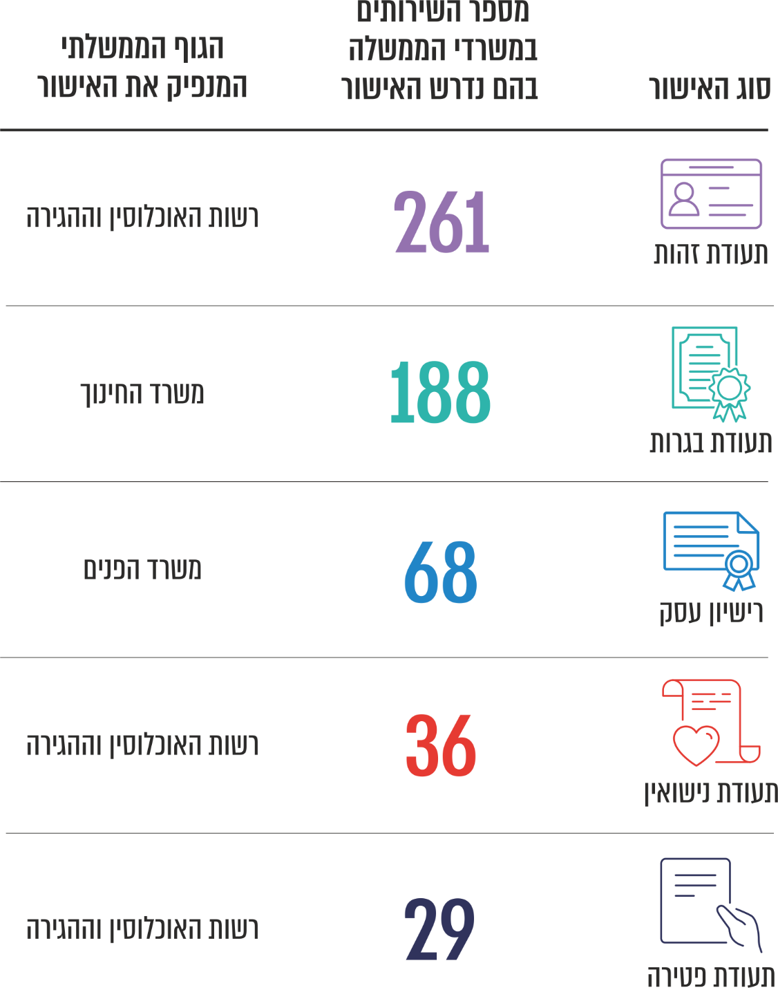

הפעולות הנדרשות להשלמת היישום של מדיניות פעם אחת

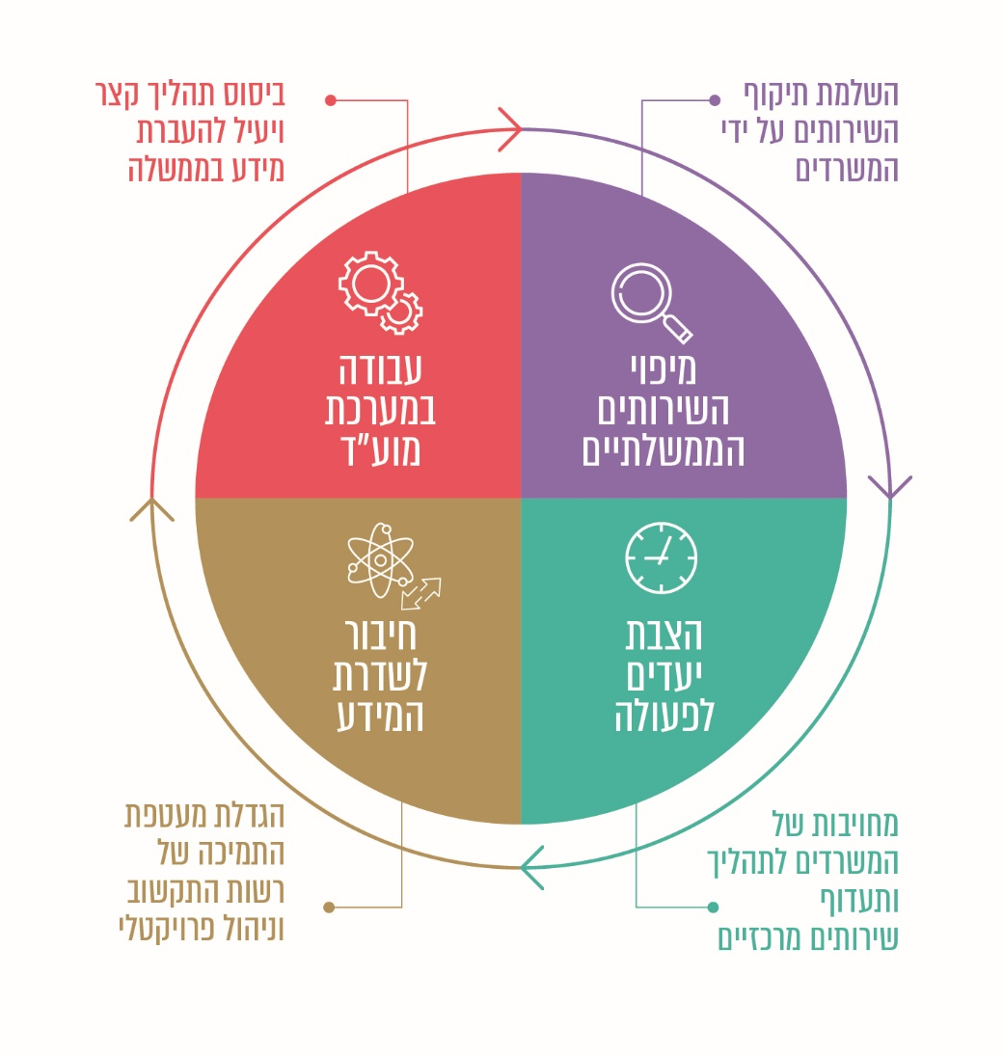

סיכום
הממשלה החליטה בשנת 2016 לאמץ "מדיניות פעם אחת" לשם שיפור השירות הממשלתי לציבור ולשם הפחתת הנטל הבירוקרטי המוטל עליו, ובכך לקדם יעדים ממשלתיים אסטרטגיים, כגון שיפור מיצוי זכויות האזרחים וצמצום פערים חברתיים. ממצאי דוח זה מלמדים כי עוד ארוכה הדרך ליישום מלא של החלטת הממשלה שקבעה כי החל משנת 2021 משרד ממשלתי לא יבקש מהציבור, לשם מתן שירות, אישור שהנפיק משרד ממשלתי אחר.
ההצלחה של יישום המדיניות מותנית בפעולה משותפת, הן מצד משרדי הממשלה ויחידות הסמך - במימוש המדיניות במסגרת מתן שירותיהם, והן מצד רשות התקשוב וישראל דיגיטלית, המשמשות גורם מתכלל ומנחה, לרבות באמצעות הקניית כלים ושיטות ליישום, הסרת חסמים והקלת תהליכים בירוקרטיים וטכנולוגיים. בהיעדר שיתוף פעולה מלא מצד משרדי הממשלה ויחידות הסמך והפניית התשומות הנדרשות לפעולה, תוך עמידה בלוחות זמנים שנקבעו, לא ניתן יהיה לקדם את יישום המדיניות בשירותים נרחבים.
על רשות התקשוב וישראל דיגיטלית לתעדף את הנושא ולפעול למול שירותים מרכזיים ומשרדי ממשלה שחולשים על שירותים רבים. כמו כן, נכון יהיה לעשות שימוש בכלים של ניהול פרויקט ממשלתי אופקי למול עשרות גופים. זאת ועוד, כדי לממש את כל התועלות הגלומות במימוש מדיניות פעם אחת, יש ליישמה בכל ערוצי השירות, לרבות בערוצי השירות הפרונטלי והטלפוני שבהם משתמשות אוכלוסיות ראויות לקידום שנזקקות לשירותים רבים.

"מדיניות פעם אחת" לשיפור השירות הממשלתי הדיגיטלי לציבור

מבוא
שירותים דיגיטליים לאזרח: ההתפתחות הטכנולוגית בעולם הובילה לגידול בהיקף הצריכה של שירותים דיגיטליים על ידי אזרחים ועסקים. מגמה זו יצרה הזדמנות לשיפור תהליכי השירות שמעניקים משרדי הממשלה לציבור ולהפחתת הנטל הבירוקרטי המוטל עליו. זאת באמצעות הרחבת היקף השירותים הממשלתיים הדיגיטליים, תוך קידום שינויי עומק בתהליכים בירוקרטיים ושימוש באמצעים דיגיטליים מתקדמים, ובדגש על ארגון השירותים סביב צורכי האזרח (להלן - טרנספורמציה דיגיטלית של שירותים).
השימוש בשירותים דיגיטליים מפחית את היקף ההוצאה המשקית ויוצר חיסכון ממשלתי בעלות אספקת השירותים לציבור (למשל עקב ביטול הצורך של האזרח להגיע ללשכות לשם קבלת שירות). בתרשים 1 להלן מובאים נתוני רשות התקשוב הממשלתי במשרד הדיגיטל הלאומי (להלן - רשות התקשוב) על החיסכון בפעולת שירות דיגיטלית לעומת פעולה טלפונית או פעולה פרונטלית (קבלת קהל בלשכת שירות).
תרשים 1: חיסכון במעבר לפעולה דיגיטלית
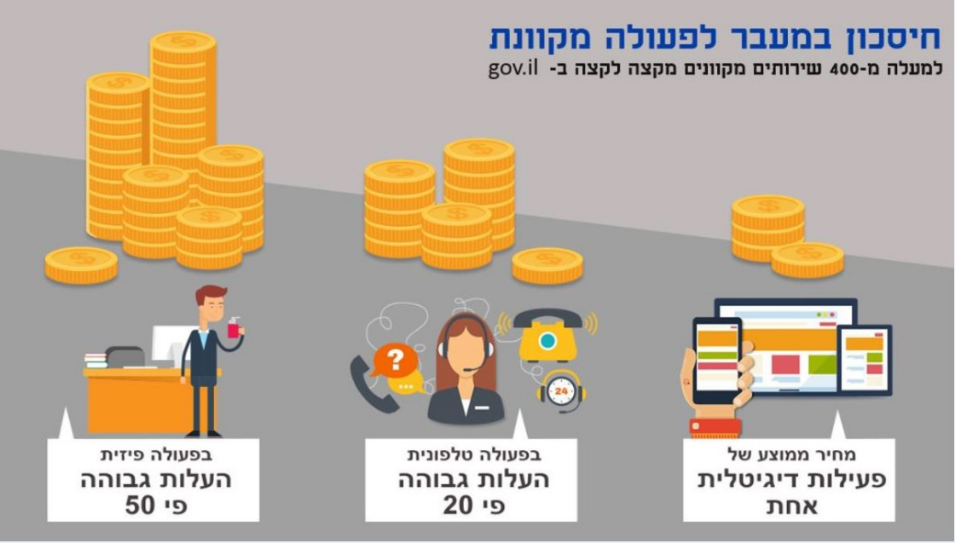
המקור: רשות התקשוב הממשלתי, מבט על פעילות 2019.
בעקבות מגפת הקורונה אף גבר הצורך בהרחבת היקף השירותים הממשלתיים הדיגיטליים ובייעולם. זאת כדי לאפשר המשכיות ורציפות במתן השירותים הממשלתיים, על ידי ביצוע השירות באופן דיגיטלי. על פי נתוני רשות התקשוב, בתקופת הקורונה חלה עלייה ניכרת בצריכת שירותים ממשלתיים באופן מקוון. למשל, במרץ 2020 (בזמן הקורונה) נרשמו 207,000 כניסות לאזור האישי באתר השירותים והמידע הממשלתי Gov.il (להלן - האזור האישי); זאת לעומת 133,000 כניסות שנרשמו בפברואר 2020 (לפני הקורונה) - גידול של כ-55%.
בנובמבר 2020 פרסמה היחידה לשיפור השירות הממשלתי לציבור ברשות התקשוב (להלן - היחידה לשיפור השירות) דוח בנושא "מדידת איכות השירות הממשלתי לציבור בשנת 2019" (להלן - דוח האיכות), שמטרתו לשמש כלי עזר לממשלה לשם שיפור השירות. על פי דוח האיכות, הציון של מדד "איכות השירות הממשלתי" נמצא במגמת שיפור לאורך זמן. עם זאת, רמת השירות עדיין "בינונית - נמוכה", ובשנת 2019 ניתן לה ציון ממוצע של 68 (בסולם בין 0 ל-100). כמו כן, משנת 2018 הפך אתר האינטרנט לערוץ השירות עם שיעור המשתמשים הגדול ביותר. ראו פרטים בתרשים 2 להלן.
תרשים 2: מדד איכות השירות הממשלתי ושיעור השימוש בערוץ השירות "אינטרנט" (בשנים 2016 - 2019)
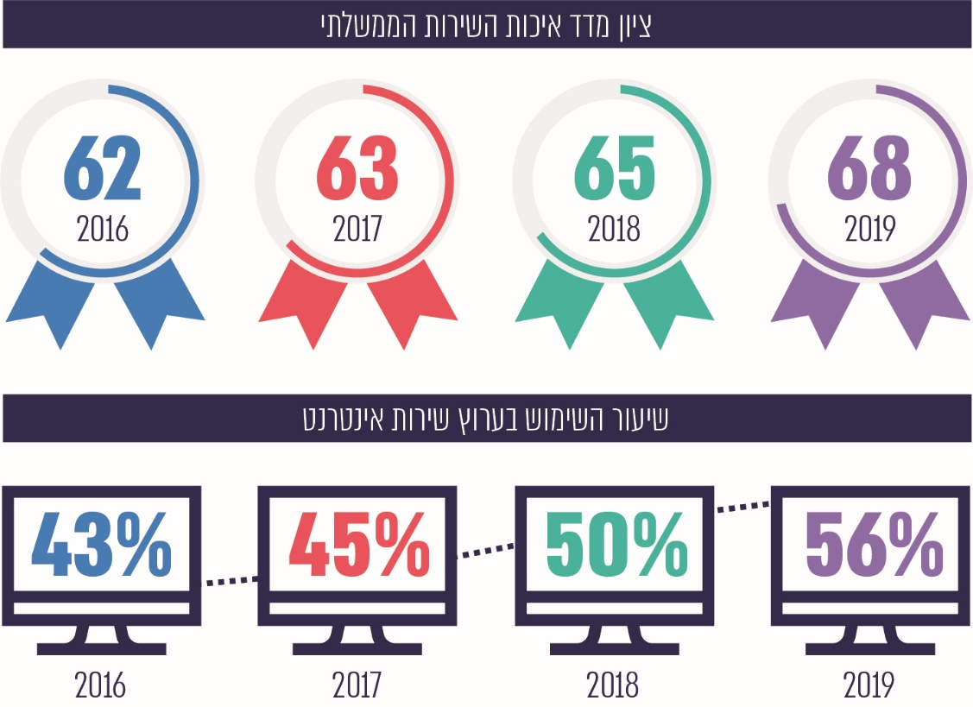
על פי נתוני רשות התקשוב הממשלתי, בעיבוד משרד מבקר המדינה
מסקנות דוח האיכות היו, בין היתר, כי על היחידות הממשלתיות להשקיע מאמץ מיוחד בשיפור תהליכי שירות והפיכתם ליעילים, מהירים ופשוטים יותר, בד בבד עם הגברת השימוש בערוצים הדיגיטליים, וכן להרחיב את הסמכויות ואת מגוון הפעולות שניתן לבצע באתרי האינטרנט ולהגדיל את מגוון הכלים הדיגיטליים הנמצאים בשימוש.
אחת הדרכים לייעל את תהליכי השירות הממשלתיים ולפשטם היא שימוש ב"מדיניות פעם אחת", שמשמעה דרישה חד-פעמית של מידע מהאזרח, והעברתו ככל הנדרש בין משרדי הממשלה ויחידות הסמך לצורך מתן שירותים שונים (להלן מדיניות פעם אחת או המדיניות). ראו להלן:
מדיניות פעם אחת: לשם קבלת שירותי ממשלה רבים נדרש מבקש השירות לספק לגוף ממשלתי מידע אישי, הקיים במאגר ממשלתי, או אישורים שהנפיק גוף ממשלתי אחר, כגון פרטים אישיים הרשומים בקובץ מרשם האוכלוסין, העתק תעודת בגרות ממשרד החינוך או העתק רישיון נהיגה ממשרד התחבורה. שיטה זו הופכת את מבקש השירות ל"בלדר" המעביר מידע בין משרדי הממשלה, במקום שמשרדי הממשלה יקבלוהו ישירות מהמשרד הממשלתי המנפיק - גוף המקור.
ריבוי הדרישות הבירוקרטיות מסרבל את תהליך מתן השירות, כרוך בעלויות של זמן וכסף, ואף מונע מיצוי זכויות בשל הקושי להשלימו. מדובר בסוגיה רוחבית אשר קשורה לגופים ציבוריים רבים, משפיעה על אזרחים ועל עסקים, נוגעת לתהליכים רבים ועלולה לפגוע במגוון אוכלוסיות, ובפרט אוכלוסיות ראויות לקידום הנזקקות לשירותים רבים מגופים ציבוריים, ובהן אנשים עם מוגבלות, קשישים ועולים חדשים.
בדוחות מבקר המדינה שעסקו בצמצום הנטל הבירוקרטי בשירות הציבורי ובמיצוי זכויות חברתיות נכתב כי על הגופים הציבוריים לפעול לצמצום הנטל הבירוקרטי הנובע מדרישות לקבלת מידע הנמצא ממילא במאגרי המידע שבידי גופים ציבוריים אחרים. כמו כן, העברה ישירה של מידע בין הגופים הציבוריים מאפשרת לקבל מידע מהימן ומעודכן ובכך מסייעת לאתר זכאים שטרם מיצו את זכויותיהם. משרד מבקר המדינה המליץ באותם הדוחות לנקוט פתרון ממוחשב לשיתוף מידע, בהתחשב במגבלות הקבועות בחוק הגנת הפרטיות, התשמ"א-1981 (להלן - חוק הגנת הפרטיות).
כדי לשפר את השירות הממשלתי לציבור, להפחית את הנטל הבירוקרטי ולייעל את העבודה הבין-משרדית, החליטה הממשלה בשנת 2014 על נקיטת כמה צעדים, ובהם הקמת צוות לשיפור העברת מידע בין משרדים ויחידות סמך, בהובלת היחידה לשיפור השירות, ובהשתתפות נציגים מגופי ממשלה שונים (להלן - הצוות).
תפקידי הצוות כללו גיבוש המלצות לגבי מדיניות לטווח הבינוני ולטווח הארוך בדבר קבלת מידע מאזרחים פעם אחת בלבד ושיתופו בין משרדים ויחידות סמך, וכן גיבוש מתווה ליישום המדיניות, תוך בחינת תשתיות טכנולוגיות, תיקוני חקיקה ותקציבים נדרשים, והכול בכפוף לשיקולי הגנת הפרטיות והגנת המידע.
ביולי 2016 פרסם הצוות דוח המסכם את עבודתו (להלן - הדוח המסכם), ובו נכתב כי במצבים שבהם לא מתקיים שיתוף מידע בין משרדי ממשלה ויחידות סמך מוכבד הנטל הבירוקרטי המוטל על הציבור, פוחתת יעילותם של תהליכים ומתארך זמן ביצועם. במצבים כאלה, תנאי לשיפור השירות הממשלתי לציבור ולהתייעלות בעבודת הממשלה הוא שיתוף מידע באופן מקוון בין גופי הממשלה. לצד זאת, יש לנקוט זהירות ומידתיות בכל הנוגע להיקף המידע המועבר בין גופים ציבוריים ולהקפיד על אבטחת המידע ועל שמירתו, לצד עקרונות שמירה על פרטיות.
הצוות המליץ בדוח המסכם לאמץ מדיניות ממשלתית לקבלת מידע מהציבור פעם אחת בלבד, באמצעות שיתוף מידע בין גופי ממשלה וגופים ציבוריים אחרים. המלצות הצוות אומצו על ידי הממשלה בהחלטה 1933 מאוגוסט 2016 בנושא "שיפור העברת המידע הממשלתי והנגשת מאגרי מידע ממשלתיים לציבור" (להלן - ההחלטה משנת 2016).
בתרשים 3 להלן מובאים פרטים על התועלות הצפויות משיפור תהליכי שיתוף מידע בין גופי ממשלה ומיישום מדיניות פעם אחת, על פי הדוח המסכם.
תרשים 3: התועלות הצפויות מיישום "מדיניות פעם אחת"
בשירותים ממשלתיים
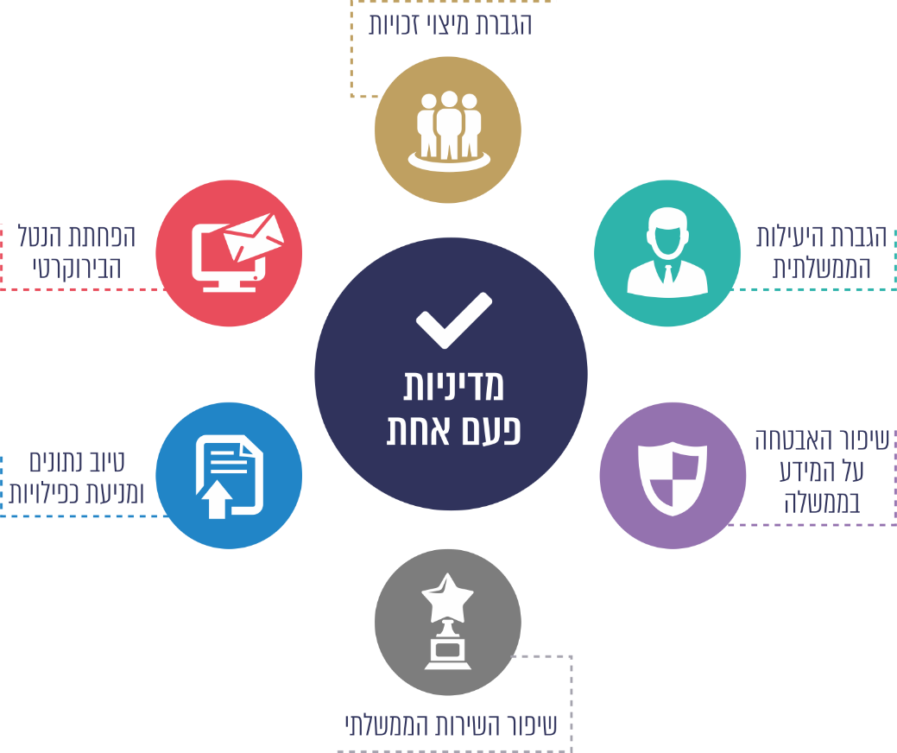
על פי הדוח המסכם של הצוות לשיפור העברת מידע בין משרדים (יולי 2016), בעיבוד משרד מבקר המדינה
בדוח יישום תקופתי שפרסמה רשות התקשוב בפברואר 2020 בנושא ההחלטה משנת 2016 נכתב בין היתר כי העיקרון העומד בבסיס מדיניות פעם אחת הוא העברת נטל ניהול המידע והשימוש בו מכתפי האזרחים לכתפי הממשלה, לשם שיפור השירות. עוד נכתב בדוח כי גישה זו מקובלת כיום כחלק מתפיסה כוללת של שירותים ממשלתיים דיגיטליים ומיושמת במדינות שונות בעולם (ראו להלן).
כמו כן נכתב באותו הדוח כי יישום רוחבי של מדיניות פעם אחת הוא זרז של ממש לקידום השגתם של יעדים ממשלתיים אסטרטגיים כגון מיצוי זכויות האזרחים, צמצום פערים חברתיים ושיפור הסביבה העסקית, וכי שיפור העברת המידע מסייע בידי הממשלה לספק שירותים דיגיטליים איכותיים ולייעל את אופן עבודתה הן בהיבטי השירות והן בהיבטי הניהול.
מדיניות פעם אחת - סקירה בין-לאומית: מדיניות פעם אחת מוגדרת באופן שונה בין מדינות בעולם, ואף מיושמת במידה שונה בכל מדינה, במסגרת יישום ממשל דיגיטלי ומתן שירותים מקוונים לציבור. למשל, יישום של המדיניות עשוי להתייחס לחובת אחסון מידע הנאסף מהציבור במאגר מידע מרכזי יחיד ולאיסור על הקמת מאגרי מידע כפולים בממשלה; או שאופן היישום עשוי להיות נרחב יותר, ולכלול חובה של גופים ציבוריים לאתר את המידע הנדרש לצורך קבלת השירות ולבקש אותו מהגוף הציבורי המחזיק אותו במקור.
על פי נתוני ה-OECD המעודכנים לשנת 2019, ב-70% מהמדינות החברות בארגון קיימת דרישה פורמלית ליישום מדיניות פעם אחת בשירותים ממשלתיים, בין היתר באמצעות חקיקה, החלטות ממשלה או הנחיות וקווים מנחים שקבעה הממשלה בנושא. ראו פרטים בתרשים 4 להלן.
תרשים 4: המדינות ב-OECD שבהן קיימת דרישה פורמלית* ליישום מדיניות פעם אחת בשירותים ממשלתיים
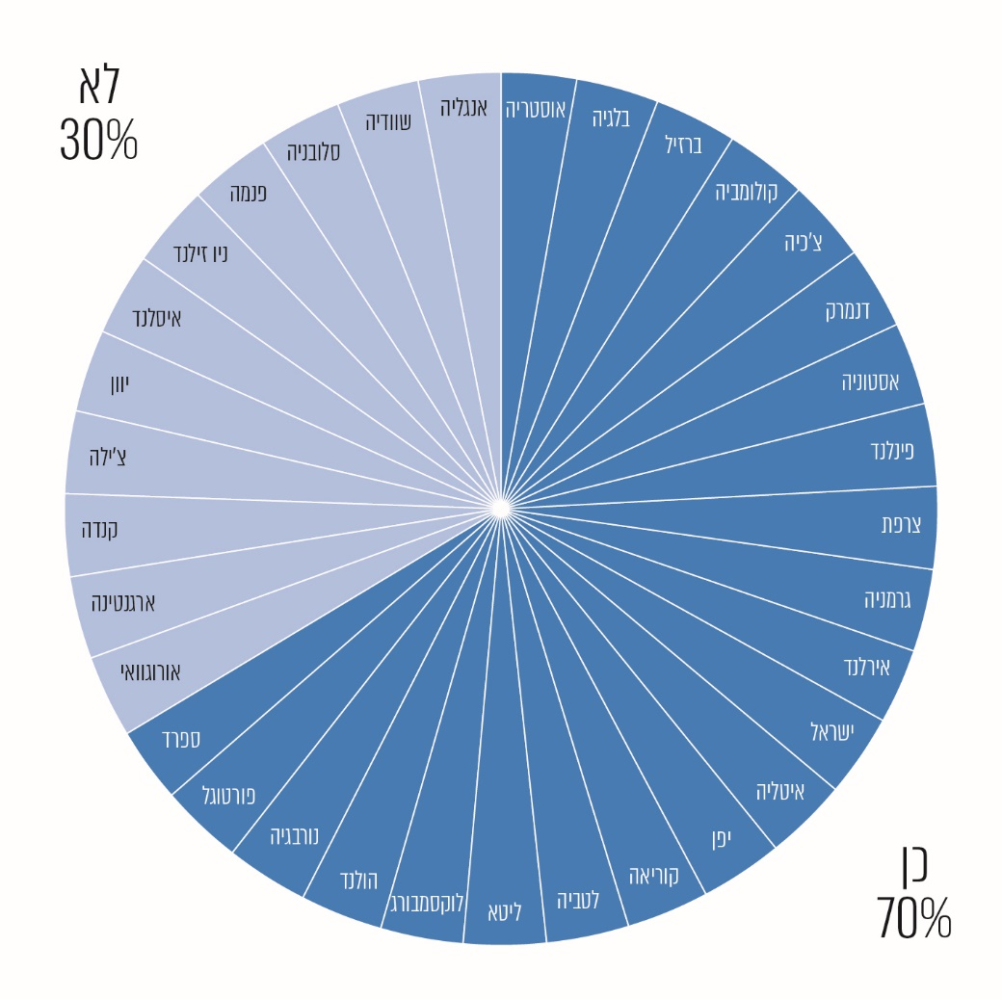
* כגון חקיקה, החלטות ממשלה או הנחיות וקווים מנחים שקבעה הממשלה.
המקור: תוצאות סקר מדד ממשל דיגיטלי ב-OECD (2019).
כך למשל, אסטוניה יישמה מדיניות פעם אחת באופן מתקדם, לרבות באמצעות חקיקה בנושא: משנת 2007 נאסר על הרשויות במדינה להקים מאגרי מידע נפרדים ולאסוף מידע כפול מאזרחים; ומשנת 2008 הרשויות במדינה אינן מורשות לדרוש מעסקים לספק מידע שכבר נמצא במאגרי מידע ציבוריים.
באיחוד האירופי, מדיניות פעם אחת היא אחד העקרונות העומדים בבסיס תוכנית רב-שנתית לשנים 2016 - 2020 להאצת תהליכים דיגיטליים בממשלה, שנועדה להפחית את הנטל הביורוקרטי המוטל על אזרחים ועל עסקים. כמו כן, באיחוד האירופי בוחנים כיום יישום רוחבי של מדיניות פעם אחת להעברת מידע בין מדינות ("יישום חוצה גבולות") עבור שירותים ספציפיים (למשל לשם העברת מידע ונתונים על חברות עסקיות בין מדינות באירופה).
יישום רוחבי כאמור עשוי להבטיח הזדמנות שווה לאזרחים ולעסקים בתוך כל מדינה ומחוצה לה בקבלת שירות ציבורי. עם זאת, הדבר כרוך בהתמודדות עם קשיים טכניים (שונות בין מדינות בתחום התשתית ואבטחת המידע), קשיים משפטיים (שונות בחוקי הגנה על מידע ועל פרטיות) וכן קשיים ארגוניים.
החלטת הממשלה משנת 2016: באוגוסט 2016 קיבלה כאמור הממשלה את החלטה 1933 לאמץ מדיניות פעם אחת. בהחלטה הוטל על משרדי הממשלה ויחידות הסמך (להלן - המשרדים) להעביר ביניהם "מידע" - אישור או נתונים הקיימים במאגר ממשלתי, הנדרשים לצורך שיפור השירות הממשלתי לציבור והפחתת הנטל הבירוקרטי המוטל עליו. בהחלטה נכתב כי שיתוף המידע יתבצע תוך איזון בין החובה לשתף את המידע לצורך מתן שירות מיטבי לאזרח, לבין החובה לשמור על הפרטיות בהתאם לחוק הגנת הפרטיות, בין היתר בשים לב לרגישות המידע, להיקפו ולתועלת לציבור.
לוחות הזמנים ליישום מדיניות פעם אחת שנקבעו בהחלטה משנת 2016 היו כדלקמן: החל משנת 2021 משרד ממשלתי לא יבקש מהציבור, לשם מתן שירות, אישור שהנפיק משרד ממשלתי אחר, והחל משנת 2022 יחול האמור גם לגבי אישורים על תאגידים. כמו כן, החל משנת 2022 משרד ממשלתי לא יבקש מהציבור, לשם מתן שירות, מידע שקיים בידי משרד ממשלתי אחר, והחל משנת 2023 יחול האמור גם לגבי מידע על תאגידים. פרטים ראו בתרשים 5 להלן:
תרשים 5: לוחות הזמנים ליישום "מדיניות פעם אחת" כפי שנקבעו בהחלטה משנת 2016
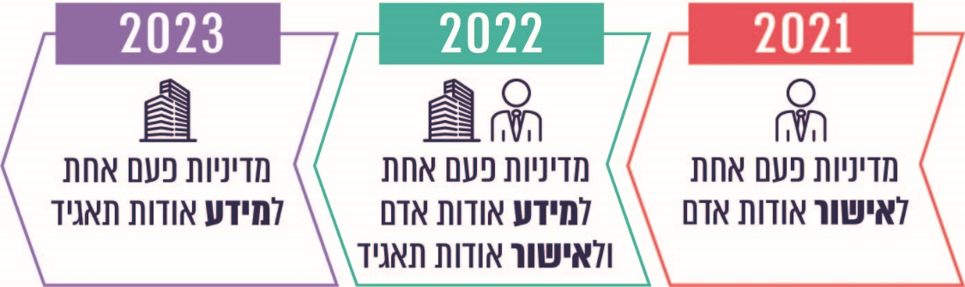
על פי החלטת הממשלה משנת 2016, בעיבוד משרד מבקר המדינה
בטיוטת מדריך למשרדי הממשלה שהכינה רשות התקשוב בנושא העברת מידע (להלן - המדריך להעברת מידע), נמסרו פרטים והסברים על השלבים בתהליך העברת מידע בממשלה לצורך יישום מדיניות פעם אחת בשירותים ממשלתיים. ראו בתרשים 6 להלן. יצוין כי במועד סיום הביקורת טרם הושלמה הכנת המדריך והפצתו למשרדים.
תרשים 6: השלבים בתהליך יישום "מדיניות פעם אחת"
על פי נתוני רשות התקשוב הממשלתי, בעיבוד משרד מבקר המדינה
* רשות התקשוב מסרה בתשובתה כי שלב זה אינו מחויב כאשר השירות מיושם בתשתיות ממשל זמין.
- תיעדוף וניתוח של השירותים ובחירת השירות בו רוצים ליישם מדיניות פעם אחת: על מנת להבטיח שהעברת המידע תאפשר "חיסכון בירוקרטי" משמעותי, יש לתעדף את השירותים בהם מחליטים ליישם מדיניות פעם אחת, בשים לב לסוג המידע הנדרש, להיקפו ולהיקף צריכת השירות. כמו כן, יש לתת עדיפות לשירותים הכוללים אישורים שמנפיקים משרדים ממשלתיים, אשר להם מקור יחיד, אמין ומוסמך (ראו להלן בפרק בנושא "מיפוי השירותים הממשלתיים").
- הגשת בקשה מקוונת להעברת מידע: על המשרד "מבקש המידע" להגיש לוועדה המשרדית בקשה להעברת מידע. זאת לצורך קבלת אישור להעברת המידע הנדרש עבור השירות מהמשרד "מחזיק המידע" (ראו להלן בפרק בנושא "מערכת מוע"ד לניהול עבודת הוועדות להעברת מידע").
רשות התקשוב ציינה בתשובתה למשרד מבקר המדינה מפברואר 2021 כי שלב זה אינו מחויב כאשר השירות מיושם בתשתיות ממשל זמין (ראו להלן בפרק בנושא "יישום מדיניות פעם אחת בשירותים דיגיטליים באמצעות תשתית הטפסים הממשלתית").
- יצירת ממשק להעברת הנתונים: לאחר שהתקבל האישור הנדרש מהוועדה להעברת המידע, על שני הצדדים (המשרד מבקש המידע והמשרד מחזיק המידע) לפתח ממשק להעברת הנתונים ביניהם (ראו להלן בפרק בנושא "שדרת המידע הממשלתית").
- יישום המדיניות בערוצי השירות: לאחר שהונחה התשתית המשפטית והטכנולוגית להעברת המידע, יש לוודא כי נעשה בכך שימוש בכל ערוצי קבלת השירות הממשלתי כדי לממש את מלוא החיסכון בנטל הבירוקרטי.
בהתאם לשלבים בתהליך העברת מידע בממשלה המפורטים לעיל, וכדי לייצר תהליך עבודה מובנה להעברות מידע, המבוסס על שימוש בתשתיות טכנולוגיות רוחביות, נקבעו בהחלטה משנת 2016 הפעולות הנדרשות להיערכות ליישום מדיניות פעם אחת, והגופים שאחראים לכל פעולה, ובהם: משרדי הממשלה, רשות התקשוב, מטה ישראל דיגיטלית במשרד הדיגיטל הלאומי (להלן - ישראל דיגיטלית) ומערך הסייבר הלאומי במשרד ראש הממשלה (להלן - מערך הסייבר). ראו פרטים בתרשים 7 להלן.
תרשים 7: פעולות עיקריות שנקבעו בהחלטה משנת 2016 והגורם האחראי לביצוען
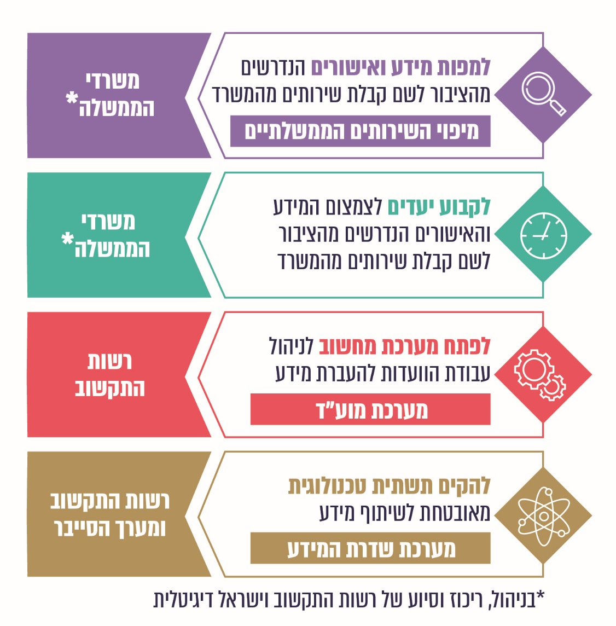
על פי החלטת הממשלה משנת 2016, בעיבוד משרד מבקר המדינה
החלטת הממשלה משנת 2020: ביולי 2020 קיבלה הממשלה את החלטה 260 (להלן - ההחלטה משנת 2020) בנושא "התכנית להאצת השירותים הדיגיטליים לציבור ולקידום הלמידה הדיגיטלית" (להלן - תוכנית ההאצה). זאת בהמשך להחלטה משנת 2016 ובעקבות משבר הקורונה, וכדי לאפשר את המשך מתן השירותים על ידי גופים ציבוריים בתקופת המשבר, ואת ביצועם באופן דיגיטלי ללא צורך בהגעה ללשכות השירות.
תוכנית ההאצה נועדה ליישם את תפיסת "הלקוח במרכז", ולפיה גופים ציבוריים ייתנו שירותים לאזרחים ולעסקים במתכונת דיגיטלית מלאה, במקום אחד, באופן שלם, ידידותי ונגיש, תוך יישום מדיניות פעם אחת. בהחלטה משנת 2020 נקבעו פעולות הקשורות בין היתר ליישום מדיניות פעם אחת בשירותים נבחרים שיועלו לאזור האישי (ראו להלן בפרק בנושא "מיפוי השירותים הממשלתיים").

פעולות הביקורת
בחודשים מרץ עד דצמבר 2020 ביצע משרד מבקר המדינה ביקורת בנושא יישום מדיניות פעם אחת לשיפור השירות הממשלתי הדיגיטלי לציבור. נבדקו בעיקר: מיפוי השירותים הממשלתיים; קביעת יעדים לצמצום היקף המידע והאישורים הנדרשים מהציבור לשם קבלת שירות; פיתוח מערכת מחשוב רוחבית לניהול עבודת הוועדות להעברות מידע (מערכת מוע"ד); והקמת תשתית טכנולוגית מאובטחת לשיתוף מידע ("שדרת המידע הממשלתית"). הביקורת נעשתה ברשות התקשוב הממשלתי. בדיקות השלמה נעשו בישראל דיגיטלית, במוסד לביטוח לאומי (להלן - הביטוח הלאומי) ובמערך הסייבר הלאומי.

יישום "מדיניות פעם אחת" בשירותים הממשלתיים

מיפוי השירותים הממשלתיים
במסגרת קידום המיזם "ישראל דיגיטלית", החליטה הממשלה בשנת 2014 בין היתר כי השירותים הממשלתיים השימושיים ביותר לציבור יוסבו לשירותים דיגיטליים עד לשנת 2019. לשם כך הוטל על רשות התקשוב למפות את כלל השירותים הממשלתיים (להלן - מיפוי השירותים או המיפוי), לדרגם על פי מידת השימוש בהם וקריטריונים נוספים (כגון מידת הפחתת הנטל הביורוקרטי), ולגבש תוכנית מפורטת לדיגיטציה של השירותים השימושיים ביותר.
הצורך במיפוי השירותים חזר ועלה בהחלטת הממשלה משנת 2016, ובה הוטל על המשרדים למפות את כל המידע והאישורים שהם דורשים מהציבור לשם קבלת שירותים מהמשרד, וזאת בהתאם להנחיות וללוח הזמנים שתקבע רשות התקשוב. עוד נקבע כי רשות התקשוב, בשיתוף עם ישראל דיגיטלית, תהיה אחראית בין היתר לניהול המיפוי, לריכוזו ולסיוע בביצועו; המשרדים ידווחו על התקדמות המיפוי ועל תוצאותיו לוועדת ההיגוי שתוקם לעניין העברת מידע (להלן - ועדת ההיגוי), והוועדה תדווח לממשלה אחת לשנה על סטטוס יישום ההחלטה.
בינואר 2017 הוציאה רשות התקשוב הנחיה למשרדים בנושא מיפוי השירותים (להלן - ההנחיה). בהנחיה נכתב בין היתר כי מטרת המיפוי היא לשמש בסיס לגיבוש מדיניות פעם אחת ולייעול תהליכי העברות מידע בממשלה. עוד נכתב בהנחיה כי על כל משרד למפות את כלל השירותים שהוא נותן לציבור הרחב או לתאגידים, אשר מצריכים מידע או אישורים, המונפקים על ידי המשרד עצמו או על ידי גוף ציבורי אחר; וכי יש להשלים הליך זה עד ספטמבר 2017.
רשות התקשוב מסרה בתשובתה כי ההנחיה הייתה למפות את השירותים בדגש על המידע ועל האישורים הנדרשים עבור קבלתם, וכי בד בבד עם המיפוי בהתאם להנחיה זו, החלה ישראל דיגיטלית בביצוע תהליך מיפוי משלה. עוד מסרה כי על מנת להימנע מכפילות ומחוסר תיאום, העבירה רשות התקשוב בתחילת שנת 2018 את נתוני המיפוי שהיו בידיה לישראל דיגיטלית, וזו קיבלה אחריות להשלמת המיפוי.
בפברואר 2018 דיווחה רשות התקשוב לממשלה על התקדמות הפעולות ליישום מדיניות פעם אחת, ובדיווח ציינה כי מיפוי השירותים בוצע במשותף בידי רשות התקשוב וישראל דיגיטלית, במטרה לייצר מיפוי מקיף, המשרת כמה מהלכים ממשלתיים. במסגרת תהליך זה החלו המשרדים למפות את השירותים שהם נותנים לציבור (לאזרחים ולעסקים), לרבות האישורים שיש להגיש למשרד על מנת לקבל את השירות.
בתרשים 8 להלן מובאים פרטים מדיון ועדת ההיגוי מינואר 2018 על התקדמות המיפוי, ועל המידע שהועלה במסגרתו עד אותו המועד.
תרשים 8: מיפוי השירותים הממשלתיים - תמונת המצב בינואר 2018
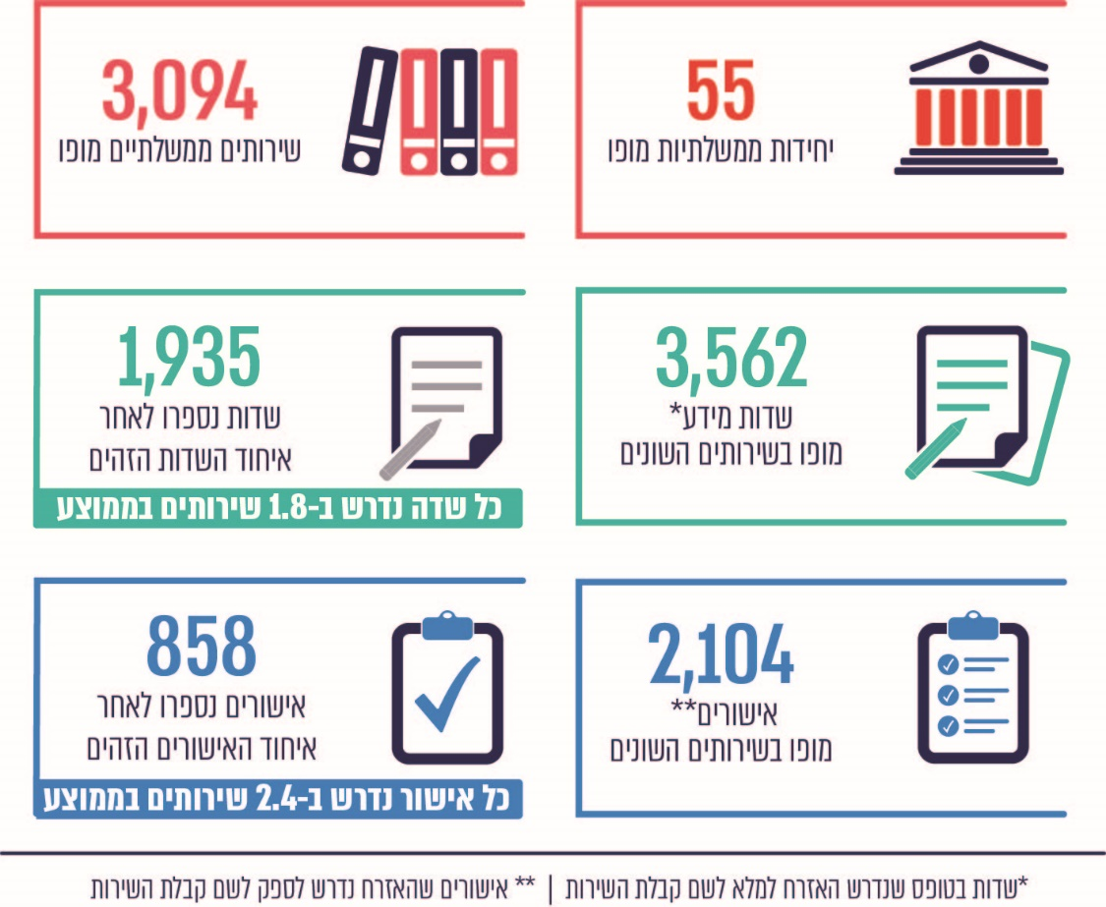
מתוך מצגת של רשות התקשוב וישראל דיגיטלית לוועדת ההיגוי בינואר 2018, בעיבוד משרד מבקר המדינה
מהתרשים עולה כי האזרח נדרש לספק את אותו המידע או האישור יותר מפעם אחת, לשם קבלת שירותים שונים בממשלה. כך למשל, כל שדה מידע שמופה בשירותים השונים נדרש ב-1.8 שירותים ממשלתיים בממוצע, וכל אישור שמופה בשירותים השונים נדרש ב-2.4 שירותים ממשלתיים בממוצע.
בתרשים 9 להלן מובאים נתונים נוספים שעלו ממיפוי השירותים בנוגע למספר השירותים הממשלתיים שלשם קבלתם נדרש האזרח לספק תצלום של אישורים כגון תעודת זהות, תעודת בגרות, רישיון עסק, תעודת נישואין או תעודת פטירה.
תרשים 9: דוגמאות לאישורים שהאזרח נדרש לספק לשם קבלת שירותים ממשלתיים
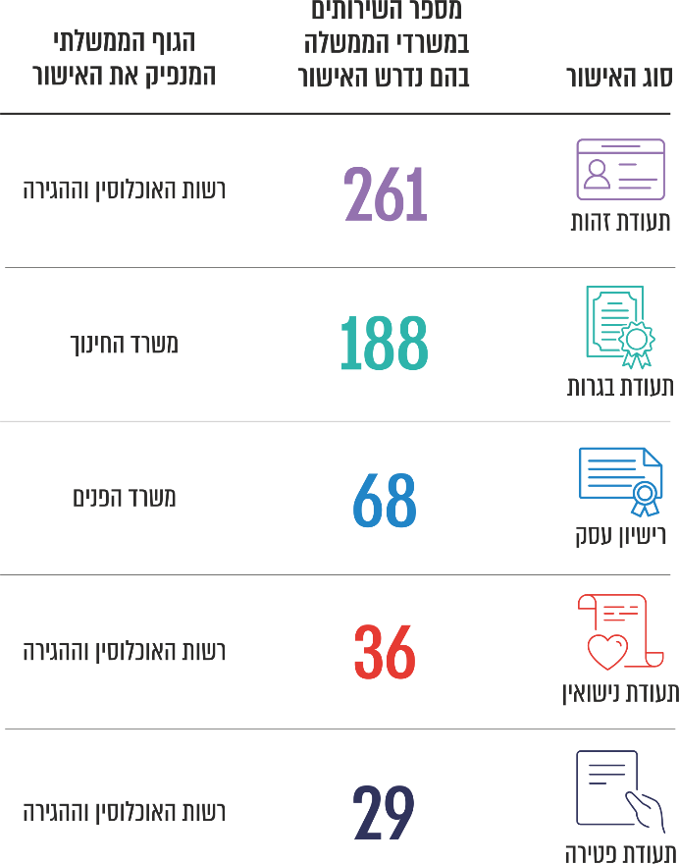
על פי נתוני מיפוי השירותים הממשלתיים מינואר 2021, בעיבוד משרד מבקר המדינה.
מהתרשים עולה כי לשם קבלת שירותים ממשלתיים, האזרח נדרש, נכון לתחילת שנת 2021, לספק מידע שכבר קיים במאגרי מידע ממשלתיים או אישור שהנפיק גוף ממשלתי. כך לדוגמה, תצלום תעודת הזהות (תעודה המונפקת בידי גוף ממשלתי - רשות האוכלוסין) נדרש לשם קבלת 261 שירותים שונים בממשלה; תצלום תעודת בגרות (תעודה המונפקת בידי משרד החינוך) נדרש לשם קבלת 188 שירותים; ותצלום רישיון עסק (אישור המונפק על ידי משרד הפנים) נדרש לשם קבלת 68 שירותים.
ממצאי המיפוי, המוצגים בתרשימים 8 ו-9 לעיל, ממחישים את הפוטנציאל לשיפור תהליכי השירות בממשלה באמצעות הפחתת הנטל הבירוקרטי המוטל על האזרח. זאת באמצעות יישום מדיניות פעם אחת, שמשמעה צמצום המידע והאישורים הנדרשים מהציבור לשם קבלת שירות בממשלה, על ידי העברתם באופן ישיר מהמשרד בעל המידע או מנפיק האישור למשרד נותן השירות.
מהאמור לעיל וכן מממצאים נוספים העולים בפרקי הדוח עולה כי עוד ארוכה הדרך ליישום מלא של החלטת הממשלה משנת 2016 אשר קבעה כי החל משנת 2021 משרד ממשלתי לא יבקש מהציבור, לשם מתן שירות, אישור שהנפיק משרד ממשלתי אחר.

תיקוף הנתונים במיפוי השירותים
- במאי 2020 העבירה ישראל דיגיטלית למשרד מבקר המדינה עדכון על התקדמות הליך המיפוי הממשלתי. ישראל דיגיטלית מסרה כי המיפוי כלל שני שלבים: שלב א' - איסוף הנתונים ממקורות גלויים (כגון חומרים שפורסמו באתרי האינטרנט של משרדי הממשלה, חוקים וכיו"ב), ובמסגרתו מופו 3,545 שירותים ממשלתיים של 40 משרדים; ושלב ב' - תיקוף הנתונים במיפוי מול כל אחד מהמשרדים והשלמת נתונים חסרים, על מנת לוודא שהנתונים שנאספו הם עדכניים ומלאים (להלן - התיקוף).
עלה כי 26% מכלל השירותים במיפוי תוקפו על ידי המשרדים (כ-933 שירותים מתוך 3,545). בהיעדר תיקוף מלא של השירותים במיפוי לא הייתה לרשות התקשוב ולישראל דיגיטלית תמונה שלמה ומהימנה על מספר השירותים הכולל שנותן כל משרד לציבור, על שדות המידע והאישורים הנדרשים לקבלת כל שירות, ועל גוף המקור המנפיק כל אישור. כמו כן, במצב דברים זה קיים קושי לקבוע אילו מהשירותים מתאימים ליישום מדיניות פעם אחת, באופן שהעברת המידע תייצר חיסכון בירוקרטי משמעותי.
- בדצמבר 2020 העבירה ישראל דיגיטלית למשרד מבקר המדינה פרטים על עשרים שירותים שנבחרו כ"שירותים מובילים לאזרח", בהליך שביצעה בשיתוף עם חברת ייעוץ חיצונית (להלן - הליך התעדוף). זאת במסגרת ההחלטה משנת 2020, בה נקבע בין היתר לבצע טרנספורמציה דיגיטלית לשירותים נבחרים שיועלו לאזור האישי.
הליך התעדוף נחלק לכמה שלבים: (א) מעבר ידני על מיפוי השירותים וזיהוי שירותים משמעותיים; (ב) השלמת המידע החסר מאתרי הממשלה, משרת התשלומים הממשלתי ומשרת הטפסים הממשלתי וכן משיחות עם משרדי הממשלה; (ג) תעדוף השירותים באמצעות קריטריונים שנקבעו, ובחירת עשרים השירותים המובילים לאזרח.
בתרשים 10 להלן מובאים פרטים על עשרים השירותים המובילים לאזרח, שנבחרו בהליך התעדוף, על מספר השימושים השנתי בכל שירות (מוערך) ועל המשרד המספק את השירות.
תרשים 10: 20 השירותים המובילים לאזרח על פי הליך התעדוף
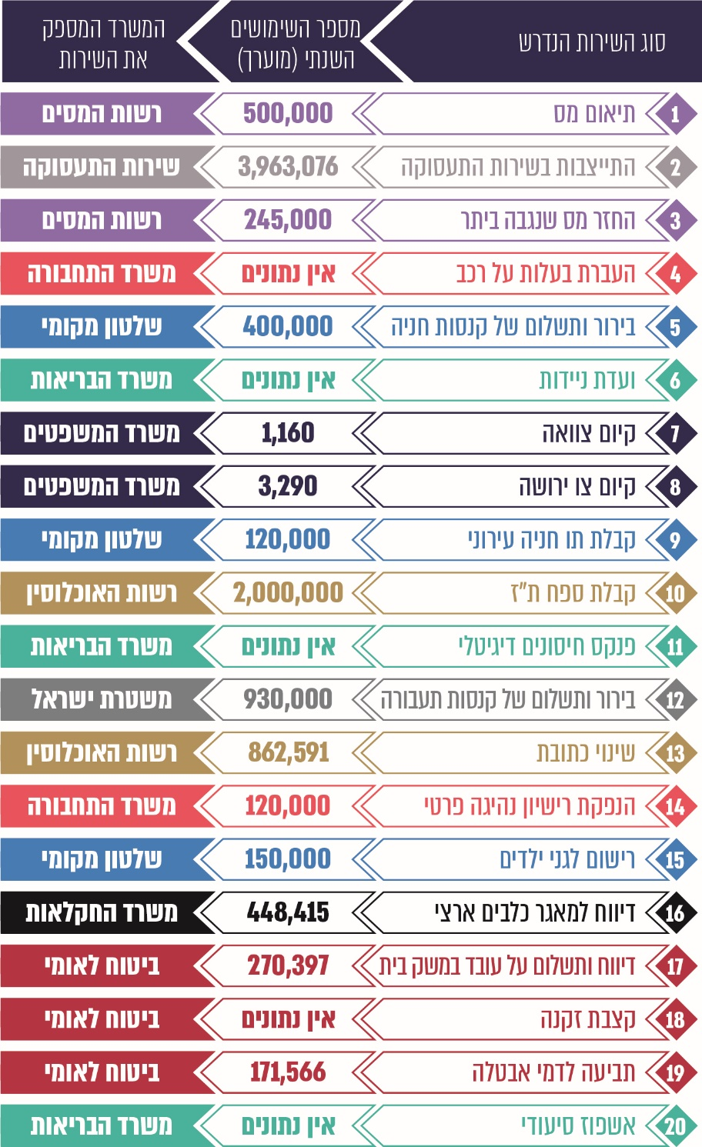
על פי נתוני ישראל דיגיטלית, בעיבוד משרד מבקר המדינה.
* בכל מקום שרשום "אין נתונים", הכוונה היא שלא היה מידע בעניין זה בנתוני מיפוי השירותים הממשלתי.
הביקורת העלתה כי עשרה מ-20 השירותים שנבחרו בהליך התעדוף כ"שירותים מובילים לאזרח" כלל לא נכללו במיפוי. זאת אף שהליך המיפוי נועד לבסס מאגר שירותים אחוד, רוחבי ומקיף, המשרת כמה מהלכים ממשלתיים לשיפור השירות לציבור. זאת ועוד, מתוך עשרת השירותים המובילים שהופיעו במיפוי, רק חמישה תוקפו. יוצא אפוא שמ-20 השירותים המובילים, תוקפו חמישה שירותים (25%).
- בהמשך להליך המיפוי וכדי לרכז את הן את המידע על האישורים הנדרשים לקבלת השירותים הממשלתיים השונים והן את המידע על הגוף המנפיק כל אישור, הקימה רשות התקשוב את "קטלוג האישורים". ביוני 2019 פרסמה רשות התקשוב באתר המרשתת שלה את הקטלוג וכתבה כי המידע שבו מבוסס על מיפוי השירותים, וזו גרסתו הראשונה, וכי בתקופה הקרובה יושלם תיקוף קטלוג האישורים, והוא יעודכן אחת לרבעון.
הביקורת העלתה כי באוגוסט 2020 כשליש מהמשרדים עדיין לא השלימו את תיקוף המידע בקטלוג האישורים (מתוך 33 משרדים שהתבקשו על ידי רשות התקשוב לתקף את המידע בקטלוג האישורים, 22 עשו זאת).

תיקוף המיפוי כמסד נתונים הוא קריטי ליכולתה של רשות התקשוב להעריך את התקדמות הממשלה ביישום מדיניות פעם אחת, את החסמים בתהליך ואת נקודות ההתערבות הרצויות. ממצאי פרק זה מלמדים כי הליך תיקוף השירותים במיפוי לא הושלם.
כל עוד לא התבצע תיקוף מלא של רשימת השירותים על ידי כל משרד, קשה להעריך את מספרם הכולל של השירותים הניתנים, ובהתאם לכך - מהו שיעור השירותים בהם מיושמת מדיניות פעם אחת. כמו כן לא ניתן לקיים הליך מיטבי של הצבת יעדים ליישום המדיניות בכל משרד ולבצע בקרה על מימושם (ראו להלן בפרק בנושא "קביעת יעדים לצמצום היקף המידע והאישורים").
התברר כי במשרדים מוטי השירות (משפטים, אוכלוסין, כלכלה, תחבורה ובריאות) תהליך המיפוי בוצע בניהול ישראל דיגיטלית, וכי המשרדים נדרשו לאשר ולתקף את התוצרים במיפוי בדיעבד. הדבר גרם לפער בין המיפוי לבין צורכי המשרדים, שגרת העבודה שלהם, הגדרת השירותים העסקיים ומעקב אחר המימוש בתשתיות דיגיטליות רוחביות.
עוד התברר כי המידע על שירותי הממשלה מנוהל כיום בארבעה מאגרים שונים ונפרדים: מיפוי השירותים, שירות התשלומים, שירות הטפסים ודפי השירות באתר gov.il ("גוב"). כל מאגר מאופיין בשדות מידע שונים, ומניב מידע חלקי עבור כל אחד מהשירותים בנפרד, בלי לאפשר יצירה של קשר חד-חד ערכי בין השירותים, המקנה תמונת מצב שלמה ומלאה על המאגרים השונים. לדוגמה, היעדר אחידות בין השירותים מקשה על יצירת הקשר בין שירות לשירות ובין שירות לאישור הנדרש לקבלתו, לצורך יישום מדיניות פעם אחת.
רשות התקשוב מסרה למשרד מבקר המדינה בנובמבר 2020 כי כדי לצמצם את הפער האמור מתבצע תהליך, בהובלה משותפת של רשות התקשוב וישראל דיגיטלית, ליצירת "קטלוג שירותים ממשלתי אחוד" (להלן - הקטלוג האחוד). הקטלוג האחוד נועד לשתי מטרות מרכזיות: (א) יצירת תמונת מצב מלאה עבור כל גורמי המטה העוסקים בשירות, דיגיטציה וקביעת כיווני פעולה; (ב) מתן כלי אפקטיבי למשרדים לניהול השירותים עצמם, הגדרת מדדי ביצוע מרכזיים ומעקב אחר ערוצי השירות השונים.
הקטלוג האחוד ישמש מסד נתונים, שיהיה רשימת מקור, ובו יעודכנו שדות המידע המרכזיים על רשומת השירות. מסד נתונים זה יהיה פתוח וזמין הן לשימוש המשרדים במערכת מרכזית, והן לצריכתו באמצעות ממשק ולשימוש בו במערכות התפעוליות של המשרד עצמו. כל שירות ייבחן בראייה רחבה וכללית יותר. רשות התקשוב צופה כי הקטלוג האחוד, המבוסס על מיפוי השירותים הקיים, יעלה למערכת "איתם" בשנת 2021, בכפוף לזמינות תקציבית, ולאחר מכן יתבצע תהליך מול המשרדים להשלמת התיקוף שלו.
במטרה לבצע תיקוף כולל ומיטבי של השירותים במיפוי ובקטלוג האחוד נדרשת מחויבות גבוהה של המשרדים לנושא ושיתוף פעולה מלא שלהם עם ישראל דיגיטלית ורשות התקשוב. על כלל המשרדים לפעול להשלמת תיקוף השירותים שלהם במיפוי; ועל רשות התקשוב וישראל דיגיטלית לקבוע לוחות זמנים ויעדים להתקדמות בפעולות ליצירת הקטלוג האחוד ולתיקופו מול המשרדים ולעקוב אחר עמידת המשרדים בלוחות הזמנים והיעדים ולדווח לממשלה בהתאם.
כמו כן, כדי לשמור על מאגר השירותים במיפוי השירותים ובקטלוג האחוד מעודכן ומתוקף, מוצע כי רשות התקשוב וישראל דיגיטלית, בשיתוף עם כלל המשרדים, יבחנו דרכים לעדכון עיתי ואפקטיבי של המידע ולטיוב שלו. כך למשל, מוצע לבחון שילוב של הנושא במסגרת יעדי תוכניות העבודה המשרדיות וקביעת אבני דרך ליישום, ואיתור גורמים רלוונטיים במשרדי הממשלה שיודעים כאשר שירותים משתנים ויוכלו לעדכן את המערכת. כן יש לבחון שיתוף פעולה עם מכלול הגורמים המעורבים בתהליכי השירות כגון אגפי תכנון, סמנכ"לי שירות ומנהלי מערכות מידע במשרדים. זאת ועוד, מומלץ כי רשות התקשוב תשלים את הפעולות הנדרשות לפרסום המדריך להעברת מידע למשרדים כדי לספק להם תמונה כוללת על שלבי תהליך העברת מידע בממשלה, לרבות תפקיד המיפוי בתהליך והחשיבות בתיקופו.
יצוין כי מגפת הקורונה חוללה מציאות המאופיינת בביקושים גדולים יותר לשירותים ממשלתיים דיגיטליים, שאף צפויים להתרחב בשנים הקרובות. מגמה זו דורשת היערכות ממשלתית, הכוללת תשתית מהימנה של כלי עבודה מבוססי נתונים, כגון מיפוי השירותים והקטלוג האחוד. זאת לצורך ניתוח והערכה של מדיניות, וכדי לקדם מהלכים רחבים וחוצי-משרדים בממשלה לשם שיפור השירות לציבור והקלת הנטל הבירוקרטי.

המעבר לשירותים דיגיטליים צפוי להתבטא בחיסכון בעלויות אספקת השירותים לציבור. מומלץ לבחון דרכים למדידת ההשפעה של יישום שירותים ממשלתיים דיגיטליים בהיבטי חיסכון והתייעלות. זאת על מנת שניתן יהיה להציב יעדים בתחום זה, בין היתר לצורך התייעלות ממשלתית והקצאת משאבים מיטבית בתחום השירות לציבור.
רשות התקשוב מסרה בתשובתה כי כגוף מטה היא אחראית להתנעת הפעילות, לביצוע מעקב ומדידה, ולהעמדת כלי יישום לרשות המשרדים וריכוז היבטי רוחב בהחלטת הממשלה. עם זאת, חובת היישום, בדגש על חובת מימוש מדיניות פעם אחת, מוטלת על משרדי הממשלה המספקים את השירותים לציבור ונמצאת באחריותם, ומימוש יעדי הממשלה תלויים בשיתוף פעולה בין גורמי המטה הממשלתיים לבין הגורמים המבצעים. רשות התקשוב הוסיפה כי היכולת לקדם מהלכי רוחב משמעותיים, לגבש אסטרטגיה מבוססת ערך ולייצר שיתופי פעולה כרוכה בקיומם של משאבי תקציב זמינים לביצוע הפעילות. היא ציינה כי הפעילות הענפה בתחום מתקיימת על אף היעדר משאבים הולמים בשנתיים האחרונות, וזאת משום החשיבות הרבה שמייחסים לכך רשות התקשוב, משרד הדיגיטל הלאומי והממשלה ככלל. עם זאת, חלק מהיוזמות והפעילויות המתוכננות, דוגמת קטלוג השירותים האחוד, הושפעו ישירות מהיעדר התקציב.

שילוב גופים ציבוריים נוספים במיפוי השירותים
בהחלטה משנת 2016 הוטל על ראש רשות התקשוב בשיתוף ישראל דיגיטלית לעודד גופים ציבוריים לשתף ביניהם ובין משרדי ממשלה מידע, לשם שיפור השירות לציבור. זאת בשים לב למאפיינים הייחודיים של הגופים הציבוריים השונים, בכפוף לכך שאין מניעה משפטית על פי דין או משיקולים רלוונטיים נוספים ובשים לב לנושאי אבטחת מידע, הגנה על פרטיות וכו'.
כמו כן נקבע בהחלטה משנת 2016 להטיל על שר הרווחה והשירותים החברתיים לפנות למוסד לביטוח לאומי כדי לבחון את אימוץ האמור בחלק מסעיפי ההחלטה לעניין שיתוף מידע בינו לבין משרדי ממשלה. יצוין כי המוסד לביטוח לאומי הוא תאגיד סטטוטורי, וככזה החלטת הממשלה משנת 2016 אינה חלה עליו באופן אוטומטי.
בהחלטה משנת 2020 נקבע בין היתר כי יש להקים צוותי משימה, ובהם חברים גם נציגי הביטוח הלאומי והשלטון המקומי, שיפעלו להעלות לאוויר שירותים אחודים, ברמה בין-משרדית, באזור האישי, תוך ביצוע צעדים להקלת הנטל הבירוקרטי ויישום מדיניות פעם אחת, וזאת עד אפריל 2021. כך למשל, צוותי המשימה יעסקו במתן שירותים בתחומים: מעבר דירה, מעבר בין עבודות, לידה, סיעוד, נכות ועוד.
מנכ"ל הביטוח הלאומי (להלן - המנכ"ל) מסר למשרד מבקר המדינה בדצמבר 2020 כי הביטוח הלאומי בחן והחליט לאמץ את מדיניות פעם אחת. זאת לאור המדיניות של הביטוח הלאומי לצמצם בירוקרטיה, לשאוף למיצוי זכויות של המבוטח ולהעניק לו את השירות הטוב והשקוף ביותר. המנכ"ל ציין כי הביטוח הלאומי הוא גוף סטטוטורי (ולא משרד ממשלתי), וכי הדבר צוין בהחלטה משנת 2020, המשלימה להחלטה משנת 2016.
המנכ"ל הוסיף כי הביטוח הלאומי נוקט זה שנים פעולות ליישום מדיניות פעם אחת. לביטוח הלאומי יש ממשקים עם גורמים חיצוניים לצורך קבלת מידע. כמו כן, האגפים השונים בביטוח הלאומי יוצרים קשר שוטף עם משרדי ממשלה אחרים, ומייצרים שיתופי פעולה איתם לאחר מיפוי שירותים ובחינת הצורך לצמצום בקשות מידע ואישורים ממבוטחים.
עוד מסר המנכ"ל כי הביטוח הלאומי החל בשנתיים האחרונות את עבודתו עם ישראל דיגיטלית, על מנת למפות את השירותים הנחוצים ביותר, לתעדף אותם ולפתח תוכנית עבודה סדורה. המנכ"ל ציין כי בחודשים האחרונים ובהמשך להחלטה משנת 2020 הוקמו כמה צוותי עבודה לקידום הנושא.
הביטוח הלאומי הוא גורם מרכזי באספקת שירותים לציבור, ובעיקר לאוכלוסיות ראויות לקידום הנזקקות לשירותיו ונדרשות לסיוע במיצוי זכויותיהן. מכאן שנודעת חשיבות רבה לפעולות שהביטוח הלאומי נוקט להקלת הנטל הבירוקרטי המוטל על המבוטחים, וליישום מדיניות פעם אחת בשירותיו.
על הביטוח הלאומי להמשיך לפעול בשיתוף פעולה עם ישראל דיגיטלית למיפוי השירותים שהוא נותן לציבור. זאת כדי לייצר תמונה רוחבית וכוללת של השירותים הממשלתיים לציבור בקטלוג האחוד, לצורך קידום מהלכים של שיפור השירות ומיצוי זכויות.
כמו כן, מאחר שהרשויות המקומיות מספקות שירותים רבים לציבור, ועל מנת לזהות את השירותים המוניציפליים שבהם נדרשת העברת מידע מהממשלה, מוצע לבחון את שילוב הרשויות המקומיות בהליך מיפוי השירותים ותיקופם בקטלוג האחוד. זאת ועוד, מוצע לבחון את הצורך בשילוב גופים ציבוריים נוספים המספקים שירותים רבים לאזרח, כגון בתי חולים, קופות חולים וחלק מהחברות הממשלתיות.

קביעת יעדים לצמצום היקף המידע והאישורים
בהחלטה משנת 2016 נקבע כי המשרדים יקבעו בתכניות העבודה השנתיות שלהם יעדים לכל אחת מהשנים 2017 ו-2018 לצמצום היקף המידע והאישורים הנדרשים מהציבור לשם קבלת שירותים מהמשרד. זאת, בין היתר, באמצעות דרישת מידע מהמשרדים שבידיהם הוא נמצא. עוד נקבע בהחלטה כי היעדים וקצב השגתם ידווחו לוועדת ההיגוי, וכי השלמת המיפוי אינו תנאי לקביעת היעדים ולמימושם. כמו כן נקבע כי רשות התקשוב תבצע מעקב ובקרה אחר פעילות המשרדים לשיפור תהליכי העברת המידע.
על פי נתוני רשות התקשוב, נכון למרץ 2018, רק 40% מהמשרדים הציבו יעדים כאמור בתוכנית העבודה שלהם לשנת 2018.
ביולי 2018 פרסמה רשות התקשוב למשרדים הנחיות לגיבוש תוכנית העבודה בתחום התקשוב ל-2019, ובהן כתבה בין היתר כי תוכנית העבודה המשרדית צריכה לכלול, על פי מידת הרלוונטיות למשרד, משימות שמטרתן לקדם יעדי ממשלה רוחביים התורמים למימוש תפיסת "האזרח במרכז", ובהן יישום מדיניות פעם אחת.
בהנחיות האמורות נדרשו המשרדים לדווח על מספר השירותים שבהם הופחתה הדרישה מהאזרח למסור פריטי מידע או אישורים בשנת 2018, הודות לקבלתם ישירות ממשרד המקור. כמו כן, כל משרד נדרש לפתח או להסב לפחות חמישה שירותים דיגיטליים חדשים בתצורת מדיניות פעם אחת בכל שנה החל משנת 2019; ומשרדים מרובי שירותים נדרשו לפתח או להסב לפחות עשרה שירותים דיגיטליים בתצורה זו.
באוגוסט 2020 העבירה רשות התקשוב למשרד מבקר המדינה את הדיווחים שהגישו לה המשרדים בתוכניות העבודה שלהם לשנת 2019 על מספר השירותים שבהם יושמה העברת מידע בשנת 2018 ועל מספר השירותים המתוכנן ליישום בשנת 2019. משרד מבקר המדינה בדק דיווחים אלו. להלן פרטים:
לגבי יישום העברות מידע בשנת 2018, נמצא כי מתוך 34 משרדים שכללו בדיווח תוכנית העבודה שלהם נתונים בקטגוריה מדיניות פעם אחת, 19 משרדים (56%) דיווחו על מספר השירותים שהופחתה בהם הדרישה למסור מידע, או על מספר ממשקי העברת מידע שיושמו לצורך כך; ושמונה מהמשרדים (23%) ציינו פרטים על שם השירות או על שם הממשק שיושם.
לגבי היעדים שהציבו המשרדים לשנת 2019, נמצא כי מתוך 34 משרדים שכללו בדיווח תכנית העבודה שלהם נתונים בקטגוריה מדיניות פעם אחת, 30 משרדים (88%) דיווחו על מספר השירותים או ממשקי העברת מידע המתוכננים לשנת 2019, אך רק 10 מהם (33%) ציינו פרטים על שם השירות או הממשק המתוכנן.
תשעה מבין 30 המשרדים שהציבו יעדים למספר השירותים המתוכננים ליישום ב-2019 (30%) דיווחו על היישום בחמישה שירותים דיגיטליים חדשים או יותר, כפי שנדרש בהנחיות רשות התקשוב.
תמונת המצב העולה מדיווחי תוכניות העבודה של המשרדים לרשות התקשוב משקפת תוצאה לפיה מחויבות הגופים ליישום מדיניות פעם אחת אינה גבוהה. באוגוסט 2020, כארבע שנים לאחר שהתקבלה החלטת הממשלה, לא הייתה בידי רשות התקשוב תמונה מלאה של השירותים שהופחתה בהם הדרישה למסור מידע או על מספר ממשקי העברת מידע שיושמו בשנת 2018, וכן על השירותים או הממשקים המתוכננים ליישום בשנת 2019.
כמו כן, מאחר שתיקוף המיפוי על ידי המשרדים טרם הושלם כאמור, לא ניתן היה לדעת מהו מספרם הכולל של השירותים שנותן כל משרד לציבור, ובהתאמה לא הייתה תמונה שלמה ומפורטת על שיעור היישום של מדיניות פעם אחת, על כל נדבכיה, במשרדים, וכן לא ניתן היה לקיים הליך מיטבי של הצבת יעדים למימוש המדיניות, לרבות קביעת אבני דרך להתקדמות ומעקב אחר ביצוען.
בנובמבר 2020 מסרה רשות התקשוב כי היא נמצאת בתהליך של איסוף מידע מהמשרדים (במסגרת עדכון מדד 1933), לרבות איסוף מידע על שיעור היישום של מדיניות פעם אחת בשירותים שנותנים המשרדים, ובאילו שירותים זה מבוצע.
בפברואר 2021 מסרה רשות התקשוב בתשובתה כי השלימה לאחרונה את איסוף הנתונים מהמשרדים והיא נמצאת בתהליך ניתוחם לקבלת תמונת המצב הממשלתית, וכי בחודשים הקרובים יפורסם דוח ובו הנתונים העדכניים.
מממצאי פרק זה עולה כי התמודדות המשרדים עם יישום העברות מידע בשירותים הממשלתיים היא מורכבת ודורשת מחויבות רבה שלהם לתהליך. ההצלחה של יישום מדיניות פעם אחת בשירותים הממשלתיים מותנית בפעולה משותפת, הן מצד המשרדים - ביישום המדיניות במסגרת מתן שירותיהם, והן מצד רשות התקשוב וישראל דיגיטלית, המשמשות גורם מתכלל ומנחה ליישום המדיניות, לרבות באמצעות הקניית כלים ושיטות ליישום, הסרת חסמים והקלת תהליכים בירוקרטיים וטכנולוגיים.
בהיעדר שיתוף פעולה מלא ושוטף מצד המשרדים והפניית התשומות הנדרשות לפעולה, תוך עמידה בלוחות הזמנים שנקבעו, לא ניתן יהיה לקדם את יישום המדיניות ולעמוד ביעדים שנקבעו בהחלטה משנת 2016 - יישום המדיניות החל משנת 2021 לגבי אישורים והחל משנת 2022 לגבי מידע.
כדי לקדם את הנושא ולממש את התועלות הטמונות בקידום מדיניות פעם אחת, על רשות התקשוב וישראל דיגיטלית לתעדף את הנושא ולפעול למול שירותים מובילים ומשרדים שחולשים על הרבה שירותים. כמו כן, נכון יהיה לעשות שימוש בכלים של ניהול פרויקט ממשלתי אופקי למול עשרות גופים, ובכלל זה קביעת יעדים פרטניים ברמת המשרדים וברמת השירותים וקביעת לוח זמנים רב-שנתי להתקדמות, שיבטיח הגעה ליעדים שנקבעו בהחלטת הממשלה.

יישום "מדיניות פעם אחת" בשירותים דיגיטליים באמצעות תשתית הטפסים הממשלתית
ביולי 2019 פרסמה רשות התקשוב הנחיה בנושא יישום העברות מידע בשירותים דיגיטליים. בהנחיה נכתב בין היתר כי על מנת לעמוד בלוחות הזמנים שנקבעו בהחלטה משנת 2016, החל ממועד פרסום ההנחיה כל שירות דיגיטלי חדש לאזרח יחויב ביישום מדיניות פעם אחת בכל הנוגע לאישורים ולמידע ממשלתי. כמו כן, כל שירות דיגיטלי חדש יפותח כשירות "מזוהה" הניתן ב"מערכת ההזדהות הממשלתית", שהוקמה בשנת 2019 ונועדה לאפשר הזדהות מאובטחת באופן מקוון לצורך קבלת שירותים מגופי ממשלה.
בהנחיה הוצג אופן מימוש נוסף ליישום של מדיניות פעם אחת (להלן - אופן המימוש בהנחיה), המיועד למקרים שבהם השירות הדיגיטלי עושה שימוש בתשתיות ממשל זמין כגון שרת הטפסים, האזור האישי ומערכת ההזדהות הממשלתית. במקרה כזה, ניתן לפתח ממשקים עם המשרדים "בעלי המידע" לצורך הזנה אוטומטית של שדות הטופס, לשם הצגתו לאזרח, וכך תמומש מדיניות פעם אחת. זאת ללא צורך באישור הוועדות להעברת מידע, ובלבד שעד שישלח האזרח את הטופס לא יועבר בפועל המידע המצוי במשרד מסוים למשרד אחר (ראו להלן בפרק בנושא "שדרת המידע הממשלתית").
אופן המימוש בהנחיה עוגן גם בהחלטה משנת 2020, ובה נקבע בין היתר כי לצורכי מימוש מדיניות פעם אחת, גופים ציבוריים יוכלו לנהל את הטפסים שלהם על גבי תשתיות ממשל זמין ובאופן זה שדות מידע בטופס ימולאו באופן אוטומטי על ידי המשרד "בעל המידע" עם פתיחתו על ידי האזרח באזור האישי. העברת הטופס למשרד נותן השירות תבוצע על ידי האזרח, אם יהיה מעוניין בכך. עוד נקבע בהחלטה כי אין בסעיף זה כדי למנוע דרכי מימוש אחרות של מדיניות פעם אחת.
על פי הערכת רשות התקשוב מנובמבר 2020, יש בין 600 ל-700 שירותים שקיימים בטפסים ממשלתיים דיגיטליים, ומהם כ-60% - 70% משתמשים בתשתיות ממשל זמין, שמאפשרות יישום מדיניות פעם אחת באמצעות אופן המימוש בהנחיה. כלומר מדובר על סל של כ-300 - 400 שירותים. רשות התקשוב ציינה כי נדרשת עבודת מטה מקיפה כדי לבסס הערכה זו (זאת באמצעות תיקוף השירותים והקטלוג האחוד כאמור).
כמו כן, קיימים שיקולי עלות לעומת תועלת שייתכן שאינם מצדיקים יישום לכל טופס וטופס (כגון עלות תקציבית, קשב ותשומות משרדיות, לעומת התועלת לאזרחים לרבות היקף השימוש בשירות). ככל שהשירות מרכזי יותר, כך האיזון בין השקעת התשומות לבין החיסכון הבירוקרטי והתועלת לציבור נוטה לטובת יישום מדיניות פעם אחת באותו השירות.
על פי נתונים שהעבירה רשות התקשוב למשרד מבקר המדינה באוקטובר 2020, עד לאותו המועד יושמה מדיניות פעם אחת, באמצעות אופן המימוש בהנחיה, ב-12 שירותים דיגיטליים. ראו פרטים בתרשים 11 להלן.
תרשים 11: השירותים שבהם יושמה "מדיניות פעם אחת" בשירות הטפסים (נתונים מעודכנים לאוקטובר 2020)
על פי נתוני רשות התקשוב הממשלתי, בעיבוד משרד מבקר המדינה
על פי ההערכות של רשות התקשוב, קיימים כ-300 - 400 שירותים דיגיטליים שעושים שימוש בתשתיות ממשל זמין (תשתית הטפסים והאזור האישי) ומאפשרים יישום של מדיניות פעם אחת. עם זאת, נכון לאוקטובר 2020 יושמה המדיניות רק ב-12 שירותים כאלו. על המשרדים לפעול ליישום המדיניות בכלל השירותים הדיגיטליים שמאפשרים זאת.
רשות התקשוב ציינה בתשובתה כי תוכנית ההאצה שנקבעה בהחלטה משנת 2020, לצד האצת הדיגיטציה של שירותים בתקופת הקורונה, צפויה להביא לגידול ניכר במספר השירותים המיישמים את מדיניות פעם אחת כבר בחודשים הקרובים.
כמו כן, מאחר שבשביל להבטיח "חיסכון בירוקרטי" משמעותי ביישום המדיניות על המשרדים לתעדף את השירותים שבהם רוצים ליישם את המדיניות, בשים לב להיקף השימוש בשירות ולסוג המידע והאישורים הנדרשים בו, על המשרדים להשלים את תיקוף השירותים במיפוי.
זאת ועוד, אופן המימוש בהנחיה, שעוגן גם בהחלטה משנת 2020, מתמקד ביישום מדיניות פעם אחת בשירותים דיגיטליים העושים שימוש בתשתית הטפסים של ממשל זמין; עם זאת, על מנת לממש את מלוא החיסכון הבירוקרטי ביישום מדיניות פעם אחת בשירות ממשלתי, יש ליישמה בכל ערוצי השירות, לרבות ערוצי השירות הטלפוני והפרונטלי, שבהם עושות שימוש אוכלוסיות ראויות לקידום שנזקקות לשירותים רבים ובפרט שחלק מאוכלוסיות אלו הן בעלות נגישות נמוכה לערוצי שירות ממוחשבים.
רשות התקשוב מסרה כי המימוש כיום מיועד לשירותים דיגיטליים אך נותן מענה בכל שירות שניתן באמצעות שימוש בשירותים מזוהים בתשתיות ממשל זמין, בין שהוא ניתן באמצעות מכשיר קצה של האזרח ובין באופן פרונטלי, בסיוע פקיד בלשכת השירות. רשות התקשוב ציינה כי כיום לא ידוע לה על מימוש כזה, אם כי אין מניעה טכנית לעשות זאת.
מומלץ שרשות התקשוב ומשרדי הממשלה יבחנו במשותף אילו פעולות נדרשות מהמשרדים על מנת שיוכלו ליישם מדיניות פעם אחת בערוצי השירות הטלפוני והפרונטלי, עבור השירותים הדיגיטליים שבהם כבר יושמה המדיניות באמצעות אופן המימוש בהנחיה. הדבר נדרש בעיקר עבור אוכלוסיות ראויות לקידום, שנזקקות לשירותים רבים ולסיוע במיצוי זכויותיהן והן אינן עושות שימוש בערוצי השירות הדיגיטליים.
עוד מוצע לבצע היזון חוזר בקרב משתמשים בשירותים שבהם יושמה מדיניות פעם אחת באופן המימוש בהנחיה. זאת על מנת לבחון את מידת השיפור בשירות, לשם הפקת לקחים וטיוב תהליכים.
כמו כן, מאחר שאופן המימוש בהנחיה מותנה בין היתר בזיהוי המשתמש באמצעות מערכת ההזדהות הממשלתית, מוצע לבחון דרכים להרחבת השימוש במערכת זו בקרב הציבור, נוכח היותה כלי מרכזי שבאמצעותו ניתן לשפר את השירות לאזרח.
רשות התקשוב מסרה בתשובתה כי ממשל זמין פועל להרחבת דרכי הכניסה למערכת ההזדהות הממשלתית לצורך הנגשתה לכלל האוכלוסייה.

מערכת מוע"ד לניהול עבודת הוועדות להעברת מידע

רקע
חוק הגנת הפרטיות קובע כי מסירת מידע מאת גוף ציבורי לא תהיה אסורה, בין היתר, אם האדם אשר המידע נוגע אליו נתן את הסכמתו למסירה, או אם מסירת המידע דרושה למטרת ביצוע חיקוק או למטרה במסגרת הסמכויות או התפקידים של מוסר המידע או מקבלו.
תקנות הגנת הפרטיות (תנאי החזקת מידע ושמירתו וסדרי העברת מידע בין גופים ציבוריים), התשמ"ו-1986 (להלן - תקנות הפרטיות), קובעות כי המנכ"ל בכל גוף ציבורי ימנה ועדה להעברת מידע (להלן - הוועדה). תפקידי הוועדה יהיו בין היתר: (1) טיפול בבקשות של הגוף הציבורי לקבלת מידע מאת גוף ציבורי אחר; (2) טיפול בבקשות שקיבל הגוף ציבורי למסירת מידע לגוף ציבורי אחר.
בהחלטה משנת 2016 נקבע כאמור כי יש להטיל על משרדי הממשלה להעביר ביניהם מידע, הנדרש לצורך שיפור השירות הממשלתי לציבור והפחתת הנטל הבירוקרטי המוטל עליו, כדי ליישם את מדיניות פעם אחת. בהחלטה נכתב כי אם מדובר ב"מידע על אודות אדם", יועבר רק מידע אשר הוועדה מצאה כי העברתו מותרת על פי חוק הגנת הפרטיות, ובכלל זה היא נעשית בתוקף סמכות ובאופן מידתי, לרבות ההתניה במקרים המתאימים של העברת המידע בהסכמת האזרח.
בתרשים 12 להלן מפורטים הכללים שלפיהם ניתן, מהבחינה המשפטית, לבצע העברת מידע בין גופים ציבוריים על פי המדריך להעברת מידע של רשות התקשוב.
תרשים 12: מתי מותר וצריך להעביר מידע*
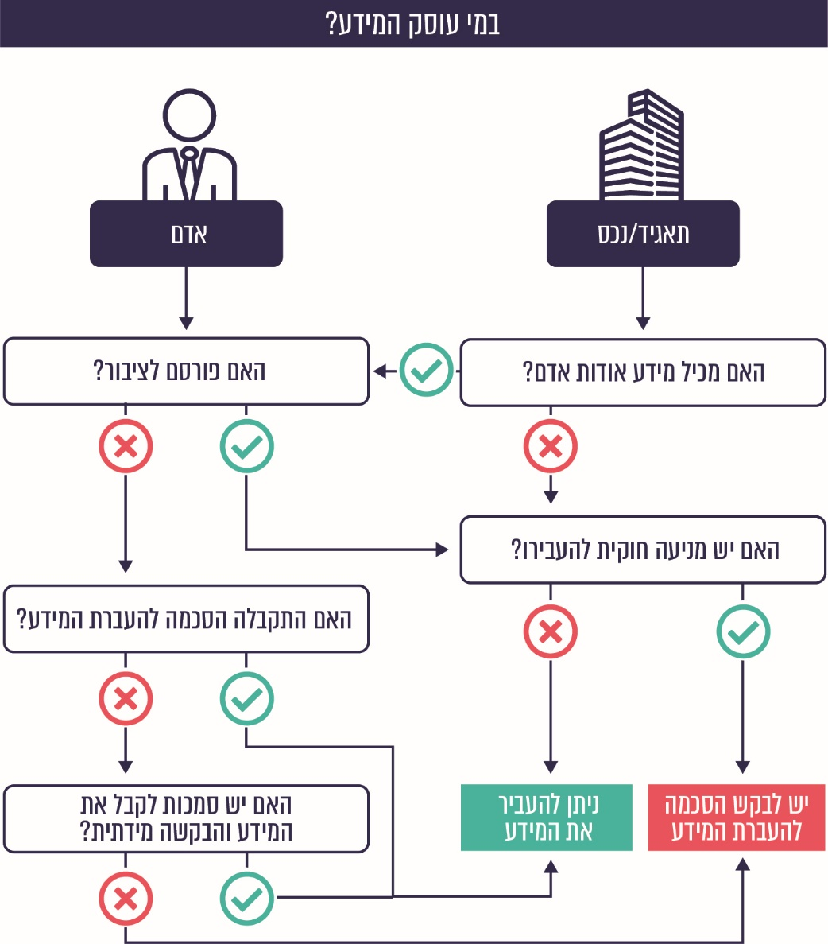
* מתוך טיוטת המדריך להעברת מידע של רשות התקשוב הממשלתי, בעיבוד משרד מבקר המדינה. רשות התקשוב ציינה בתשובתה כי טיוטת המדריך טרם עברה אישור משפטי כלשהו.
בדוח המסכם שפרסם הצוות לשיפור העברת מידע בין המשרדים ביולי 2016 נכתב בין היתר כי אף שחוק הגנת הפרטיות ותקנותיו מגדירים, ברמת על, את תהליך העבודה להעברת מידע אישי בין גופים ציבוריים, התהליך כיום הוא בירוקרטי ומסורבל, ובפועל גופים רבים אינם מיישמים את הדרישות שנקבעו בחקיקה. יש לכך כמה סיבות, כגון חוסר מודעות פנים-ארגוני לצורך בתהליך ולקיומן של הוועדות, חוסר בתיאום ובשיתוף פעולה בין הגופים, והעובדה שלא נקבעו זמני תקן לפעילות הוועדות (תדירות ההתכנסות, משך הטיפול בבקשות וכו').
הצוות המליץ בדוח המסכם כי רשות התקשוב תפקח על עבודת הוועדות מהבחינה המינהלית, וכי פעילות הוועדות תבוצע בהתאם לנוהל עבודה סטנדרטי להעברת מידע (להלן - הנוהל). עוד המליץ כי פעילות הוועדות תיתמך במערכת מחשוב רוחבית לניהול העבודה. המלצות הצוות אומצו בהחלטה משנת 2016, שאליה צורף הנוהל כנספח. הנוהל מפרט את השלבים בתהליך הטיפול בבקשה להעברת מידע, הן בצד "מבקש המידע" והן בצד "מחזיק המידע". ראו פרטים בתרשים 13 להלן.
תרשים 13: תהליך הטיפול בבקשה להעברת מידע
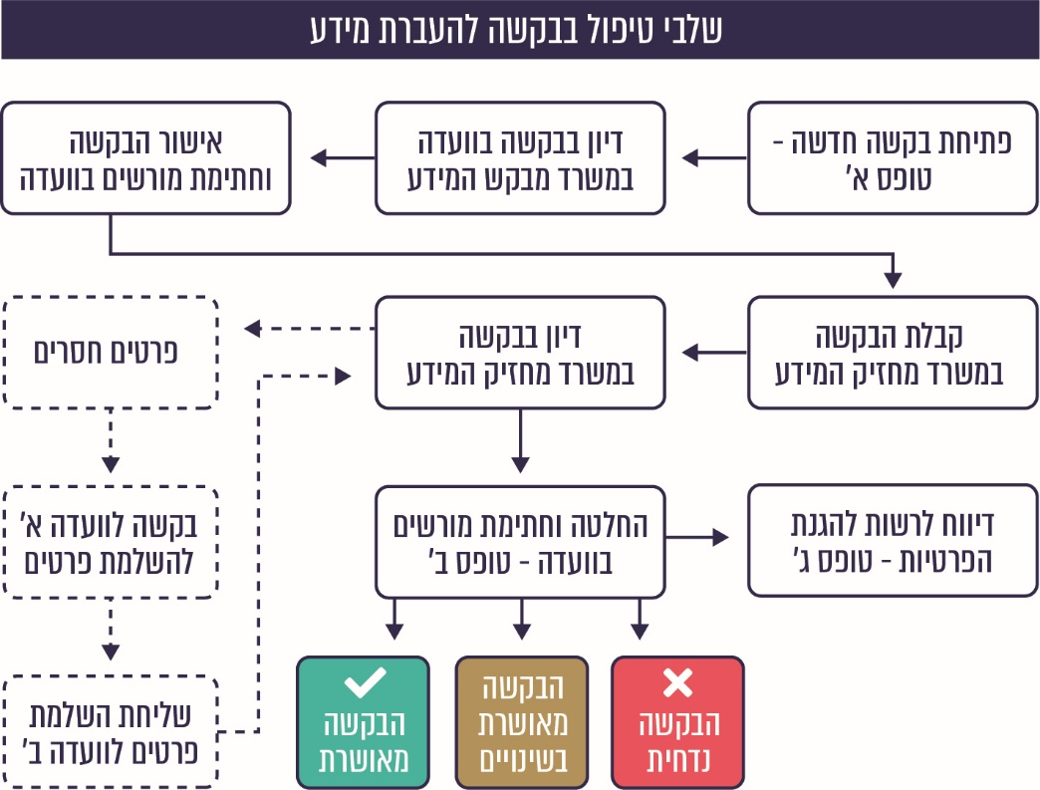
על פי נתוני רשות התקשוב הממשלתי, בעיבוד משרד מבקר המדינה

הפיקוח על עמידת הוועדות בנוהל והעבודה במערכת מוע"ד
בהחלטה משנת 2016 נקבע כי אחת לשנה תגיש רשות התקשוב לממשלה דוח המפרט את מידת עמידתן של הוועדות בנוהל. בהתאם לכך, דיווחה רשות התקשוב בפברואר 2020 לממשלה על פעילות הוועדות במשרדי הממשלה, ביחידות הסמך ובמוסד לביטוח לאומי בשנת 2019 (להלן - הדיווח על עבודת הוועדות). הדיווח כלל פרטים בנוגע למספר הבקשות להעברת מידע, שבהן דנו הוועדות בשנת 2019 . ראו פרטים בתרשים 14 להלן.
תרשים 14: פירוט בקשות להעברת מידע בשנת 2019, לפי גופים
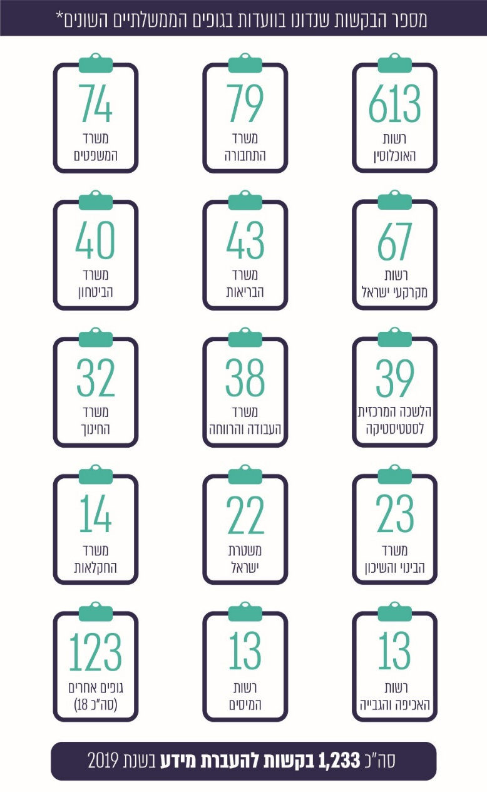
* כולל טפסי א' וטפסי ב' וכן בקשות שהתקבלו מגופים ציבוריים שאינם משרדי ממשלה או יחידות סמך כגון רשויות מקומיות, בתי חולים ותאגידים סטטוטוריים.
על פי נתוני רשות התקשוב הממשלתי, בעיבוד משרד מבקר המדינה.
מהתרשים עולה כי הוועדה ברשות האוכלוסין טיפלה במספר הגדול ביותר של בקשות להעברת מידע בשנת 2019 (613 בקשות). עוד עולה כי הוועדות ב-15 גופים טיפלו ביותר מ-90% מהבקשות להעברת מידע באותה השנה (15 ועדות דנו ב-1,153 בקשות להעברת מידע, שהן כ-94% מהבקשות שנדונו). משרד מבקר המדינה בדק פרטים על תהליך הטיפול בבקשות להעברת מידע בוועדות:
- בהחלטה משנת 2016 הוטל על רשות התקשוב לפתח מערכת מחשוב רוחבית לניהול עבודת הוועדות להעברת מידע במשרדי הממשלה (להלן - מערכת מוע"ד); וכן הוטל על הוועדות לנהל את תהליך הטיפול בבקשות העברת המידע באמצעות מערכת זו.
במאי 2019 פרסמה רשות התקשוב הנחיה למשרדים בנושא מערכת מוע"ד. בהנחיה נכתב כי מערכת מוע"ד פעילה מנובמבר 2017, וכי ממועד מתן ההנחיה ובהתאם לנדרש בהחלטה משנת 2016, כל המשרדים מחויבים לנהל את תהליכי הבקשות להעברת מידע במערכת מוע"ד. עוד נכתב בהנחיה כי המערכת לא שינתה את הסמכויות או את מרחב שיקול הדעת של הוועדות, אלא פיתחה את התהליך באופן דיגיטלי לצורך שיפורו.
באוקטובר 2020 מסרה רשות התקשוב למשרד מבקר המדינה כי 39 גופים (משרדי ממשלה ויחידות סמך) עובדים במערכת מוע"ד; וכי 18 גופים נוספים טרם התחברו למערכת, בין היתר בשל סיבות טכניות או ביטחוניות.
יש לראות בחיוב את פעולתה היעילה של רשות התקשוב בהקמת מערכת מוע"ד לניהול עבודת הוועדות להעברת מידע במשרדי הממשלה ובצירופם של גופים רבים מקרב המשרדים לעבודה במערכת, לרבות ליווי הגופים בתהליך החיבור למערכת, הדרכה שוטפת ומעקב.
הביקורת העלתה כי בין הגופים שטרם התחברו למערכת מוע"ד במועד סיום הביקורת היו כאלו שטיפלו בבקשות רבות להעברת מידע בשנת 2019, ובהם משרד הבריאות (43 בקשות), המוסד לביטוח לאומי, משרד הביטחון (40 בקשות) ורשות המסים (13 בקשות).
משרד הבריאות מסר בתשובתו למשרד מבקר המדינה ממרץ 2021 כי הוא ביצע פיילוט בשימוש מערכת מוע"ד, אולם מצא שהיא אינה עונה על צורכי המשרד הייחודיים, כמו: ניהול העברות מידע שאינו G2G, בין היתר מול רשויות מקומיות וקופות חולים. עוד מסר כי הוא מקיים קשר שוטף וישיר עם ממשל זמין בנוגע להתאמת המערכת לצרכים ולצורך השימוש בה.
מנכ"ל הביטוח הלאומי מסר בתשובתו למשרד מבקר המדינה מפברואר 2021 כי הביטוח הלאומי הוא תאגיד סטטוטורי, וככזה החלטת הממשלה משנת 2016 אינה חלה עליו באופן אוטומטי. על הביטוח הלאומי הוטל לבחון אם לאמץ את האמור בכמה מסעיפי ההחלטה ובהם נושא ניהול תהליך הטיפול בבקשות להעברת מידע במערכת מוע"ד. המנכ"ל ציין כי במסגרת עבודת מטה שביצע הביטוח הלאומי בנושא עלה כי נטישת המערכת הנוכחית של הביטוח הלאומי והצטרפות למערכת מוע"ד תוריד לטמיון את תיעוד ההיסטוריה של מסירות המידע ולא תועיל לשיפור תהליך הגשת הבקשות לקבלת מידע מהביטוח הלאומי והעברת מידע אליו. הוא הוסיף כי אם בעתיד מערכת מוע"ד תאפשר לשמר את כל ההיסטוריה של ועדות מסירות המידע, הביטוח הלאומי ישקול את האפשרות להצטרף למערכת זו.
משרד הביטחון מסר בתשובתו למשרד מבקר המדינה ממרץ 2021 כי הוא מבצע העברת מידע במסגרת הגנת הפרטיות, על פי הצורך ובהתאם לנוהל מול משרדי הממשלה, וכי עוד השנה יתחבר למערכת מוע"ד.
רשות המסים מסרה בתשובתה למשרד מבקר המדינה ממרץ 2021 כי פועלת במסגרתה ועדה ראשית למסירת מידע בנושאי מס הכנסה, מיסוי מקרקעין ומע"ם וכן תת-ועדה ייעודית לענייני מכס. רשות המסים ציינה כי עם תחילת ההדרכות על מערכת מוע"ד הובהר לה כי המערכת לא הותאמה מהבחינה הטכנולוגית לפעילות של שתי ועדות במסגרת רשות ציבורית אחת. דבר זה גרם לעיכוב רב בהטמעת המערכת ברשות המסים. עוד ציינה כי לאחר שלכאורה נמצא פתרון טכנולוגי לבעיה האמורה, היא ניסתה להשתמש במערכת, אולם התברר כי קיימת בעיה טכנולוגית/אבטחתית שמקורה בכך שהיא משתמשת בשתי סביבות עבודה שונות (מערכת המחשב המינהלית המשרתת את עובדי המטה במס הכנסה ומערכת שע"ם המשרתת את כלל עובדי הרשות). רשות המסים הוסיפה כי בימים אלה היא פועלת להתקנת מערכת מחשב מינהלית לשימוש תדיר במערכת מוע"ד לקבלת מידע מגופים ציבוריים.
בתגובה לתשובת רשות המסים מסרה רשות התקשוב למשרד מבקר המדינה במרץ 2021 כי היא בוחנת דרכים אפשריות לחיבור רשות המסים למערכת. אשר לתשובת משרד הבריאות מסרה רשות התקשוב כי מרבית הצרכים שהעלה משרד הבריאות לעיל יקבלו מענה באמצעות הטופס החיצוני הנמצא בפיתוח בימים אלה. עוד מסרה רשות התקשוב בתשובתה כי ככלל, רובם המכריע של משרדי הממשלה וכן גופים ציבוריים נוספים משתמשים במערכת כפתרון ברירת המחדל לניהול עבודת הוועדות להעברת מידע.
מאחר שמערכת מוע"ד נועדה לייעל את תהליך העברת המידע בין גופים ציבוריים כדי לשפר תהליכי שירות בממשלה, נודעת חשיבות רבה לחיבור הגופים שטרם התחברו למערכת, ובעיקר גופים המחזיקים מידע רב. על רשות התקשוב והגופים שטרם התחברו למוע"ד לפעול במשותף ולנקוט את הצעדים הנדרשים לצורך חיבורם למערכת.
- בהחלטה משנת 2016 נקבע להטיל על רשות התקשוב, בתיאום עם ראש מטה ישראל דיגיטלית, לעודד גופים ציבוריים לשתף ביניהם ובין משרדי ממשלה מידע לשם שיפור השירות לציבור, בשים לב למאפיינים הייחודיים של הגופים הציבורים השונים, ובכפוף לכך שאין מניעה משפטית לשיתוף המידע על פי דין או משיקולים רלוונטיים אחרים.
משרד מבקר המדינה בדק פרטים על מספר הבקשות להעברת מידע שנפתחו במערכת מוע"ד בשנת 2019 ובשנת 2020 (עד נובמבר), לעומת כלל הבקשות שנדונו בוועדות בשנת 2019 על פי הדיווח שמסרה רשות התקשוב לממשלה. ראו בתרשים 15 להלן:
תרשים 15: מספר הבקשות שנדונו בוועדות בשנת 2019 לעומת מספר הבקשות שנפתחו במערכת מוע"ד בשנת 2019 ובשנת 2020 (עד נובמבר)
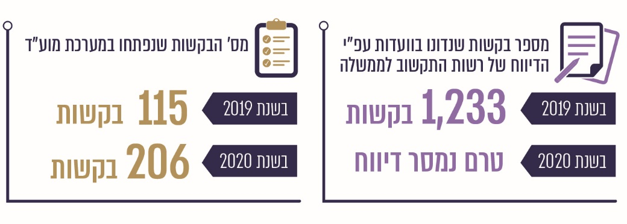
על פי נתוני רשות התקשוב הממשלתי, בעיבוד משרד מבקר המדינה
מהתרשים עולה כי אף שבשנת 2019 טיפלו הוועדות ב-1,233 בקשות להעברת מידע, מספר הבקשות שנפתחו במערכת מוע"ד באותה שנה עמד על 115 בקשות, ובשנת 2020 עמד על 206 בקשות. יוצא אפוא כי רק כ-9% מכלל הבקשות שטופלו בוועדות בשנת 2019 נוהלו באמצעות מערכת מוע"ד.
רשות התקשוב מסרה למשרד מבקר המדינה בדצמבר 2020 כי הרבה בקשות אינן מטופלות באמצעות מערכת מוע"ד, לדוגמה כל הבקשות מטעם גופים ציבוריים חיצוניים לממשלה (כגון רשויות מקומיות, תאגידים סטטוטוריים ובתי חולים), שהן חלק ניכר מהבקשות, ובפרט מאות בקשות מרשות האוכלוסין.
עוד מסרה רשות התקשוב כי נושא זה יטופל במסגרת טופס ייעודי מקוון המפותח בימים אלו. טופס זה, שימלא הגוף המבקש, יוזרם למערכת מוע"ד באופן אוטומטי, וכך יחסוך זמן בתיעוד הבקשה בגוף מחזיק המידע. באופן הזה כל הבקשות ירוכזו בפלטפורמה אחת ייעודית ויתועדו באופן מסודר.
נוכח נתוני רשות התקשוב, המצביעים על כך שמאות בקשות בשנה מוגשות על ידי גופים ציבוריים חיצוניים, על הרשות להשלים את הפעולות לפיתוח הטופס המקוון, שיאפשר ממשק עבודה יעיל בין גופים ציבוריים חיצוניים לבין גופי ממשלה הפועלים במערכת מוע"ד לצורך הטיפול בבקשות להעברת מידע. בכך תוגבר רמת היישום של ההחלטה משנת 2016 להסדרת תהליך עבודה יעיל ושקוף להעברת מידע בממשלה, לצורך שיפור תהליכי שירות ויישום מדיניות פעם אחת.
רשות התקשוב מסרה בתשובתה כי מענה על בקשות מגופים חיצוניים יינתן באמצעות טופס ייעודי, הנמצא כיום בפיתוח וצפוי לעלות במהלך הרבעון הראשון של שנת 2021, וילווה במערך הטמעה ותמיכה טכנית גם בגופים חיצוניים.
- בנוהל נקבעו זמני תקן לחלק משלבי הטיפול בבקשה להעברת מידע. כך למשל, נקבע כי החלטת הוועדה בצד "מחזיק המידע" לגבי בקשה שהוגשה לה לקבלת מידע תישלח למגיש הבקשה לא יותר מ-60 יום ממועד קבלת הבקשה המלאה.
עוד נקבע בהחלטה משנת 2016 כי יש להנחות את שרת המשפטים לתקן את תקנות הגנת הפרטיות עד תשעה חודשים לכל היותר ממועד ההחלטה, בין היתר כדי לשקף בתקנות את ההוראות המתאימות המסדירות את עבודת הוועדות בהתאם לנוהל.
משרד מבקר המדינה בדק את משך הטיפול הממוצע בבקשות להעברת מידע שנפתחו במערכת מוע"ד בשנת 2019 ובשנת 2020 (עד נובמבר), הן בצד מבקש המידע והן בצד מחזיק המידע, בכל שלב בתהליך. ראו בתרשים 16 להלן:
תרשים 16: משך הטיפול הממוצע בבקשה להעברת מידע במוע"ד בימים,
בשנת 2019 ובשנת 2020 (עד נובמבר)
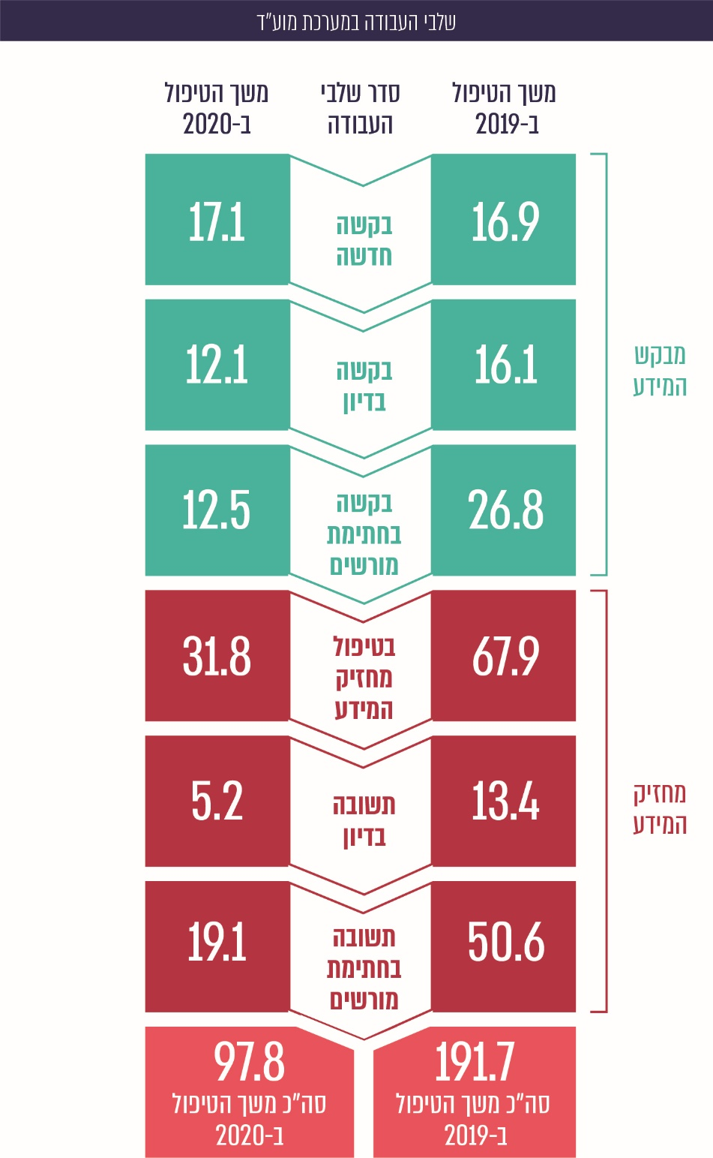
על פי נתוני רשות התקשוב הממשלתי, בעיבוד משרד מבקר המדינה
מהתרשים עולה כי זמן הטיפול הממוצע בבקשות שנפתחו במערכת מוע"ד היה בשנת 2019 יותר מחצי שנה ועמד על 191.7 ימים; ובשנת 2020 - יותר משלושה חודשים ועמד על 97.8 ימים. יצוין כי נתונים אלו מתייחסים לכל הבקשות שנפתחו במערכת בשנים אלו, לרבות אלו שהטיפול בהן טרם הסתיים, ולכן נתונים אלו אינם סופיים.
עוד עולה מהתרשים כי צוואר הבקבוק המרכזי שבו מתעכבות הבקשות הוא שלב הטיפול הראשון בבקשה בצד מחזיק המידע, וכי ככלל, הבקשות מתעכבות זמן רב יותר בצד מחזיק המידע. כך למשל, זמן הטיפול הממוצע בבקשה בצד מחזיק המידע עמד בשנת 2019 על 131.9 ימים, שהם כ-69% מזמן הטיפול הכולל בבקשה; ובשנת 2020 הוא עמד על 56.1 ימים, שהם כ-57% מזמן הטיפול הכולל.
נמצא כי הסיבות העיקריות לעיכוב הן תדירות נמוכה ולא קבועה של התכנסויות הוועדות בחלק מהגופים (בגלל מיעוט בקשות), או הגשת בקשה עם פרטים חסרים על ידי הצד מבקש המידע, הדורשת סבב השלמות מידע וכן בדיקה חוזרת של הבקשה המתוקנת על ידי הצד מחזיק המידע.
הביקורת העלתה כי בנוהל לא נקבעה תדירות ההתכנסות של הוועדות, אף שמדובר בגורם עיכוב עיקרי, ואף שהצוות לשיפור העברת מידע בין משרדים המליץ על כך בדוח המסכם שפרסם בשנת 2016. זאת ועוד, אף שבנוהל נקבעו זמני תקן לחלק מהשלבים בתהליך העברת המידע, תקנות הגנת הפרטיות טרם תוקנו כדי לשקף הוראות אלו, כפי שנקבע בהחלטת הממשלה משנת 2016.
עוד העלתה הביקורת כי אף שבשנת 2019 טופלו 119 בקשות להעברת מידע במערכת מוע"ד, הדיווח שהגישה רשות התקשוב לממשלה על עבודת הוועדות בשנת 2019 לא כלל פרטים על משך הטיפול בבקשות אלו למול זמני התקן שנקבעו בנוהל. זאת אף שהחלטת הממשלה משנת 2016 קבעה כי הדיווח על עבודת הוועדות יפרט את עמידתן של הוועדות בנוהל.
רשות התקשוב ציינה בתשובתה כי נתונים לגבי משך הטיפול בבקשות להעברת מידע קיימים רק לגבי בקשות המנוהלות במוע"ד. אם עבודת הוועדות אינה מנוהלת במתכונת דיגיטלית המאפשרת מעקב, נתונים אלה אינם נאספים על ידי המשרדים או על ידי רשות התקשוב, ולא ניתן לכלול אותם בדיווח לממשלה על עבודת הוועדות.
משרד מבקר המדינה מציין כי הדבר מחדד את הצורך בהסדרת השימוש במערכת מוע"ד על ידי כלל המשרדים והגופים הרלוונטיים, וכי מאחר שהנוהל נועד להסדיר תהליך מובנה ויעיל להעברת מידע בממשלה, על הדיווח השנתי שמגישה רשות התקשוב לממשלה על עבודת הוועדות לכלול נתונים לגבי זמן הטיפול בבקשות בכל שלב, לרבות לגבי צווארי בקבוק עיקריים בתהליך והסיבות לעיכובים. זאת כדי לשקף תמונה מלאה על התהליך השלם של העברת מידע, הן בצד מבקש המידע והן בצד מחזיק המידע ועל השלבים בתהליך הדורשים שיפור.
זאת ועוד, מאחר שתהליך יעיל ומהיר של העברת מידע בין גופים ציבוריים הוא תנאי הכרחי לשיפור תהליכי שירות בממשלה בכלל וליישום מדיניות פעם אחת בפרט, על רשות התקשוב לבחון דרכים, בשיתוף פעולה עם הגופים מבקשי המידע והגופים מחזיקי המידע, לקיצור זמן הטיפול בבקשות להעברת מידע בכל שלב. כך למשל, מוצע לבחון קביעת יעדים מדידים בתוכניות העבודה המשרדיות ולבצע מעקב עיתי אחר העמידה בהם וניתוח, לצורך הפקת לקחים.
כמו כן, על שר המשפטים להשלים את תיקון תקנות הגנת הפרטיות בהתאם להחלטת הממשלה מ-2016, כדי לשקף בתקנות את ההוראות המתאימות המסדירות את עבודת הוועדות בהתאם לנוהל.
משרד המשפטים מסר בתשובתו למשרד מבקר המדינה ממרץ 2021 כי טיוטת התיקון לתקנות פורסמה להערות הציבור בספטמבר 2017, ובעקבות זאת גובש נוסח מעודכן של התיקון. לאחר מכן, בעקבות הערות מרשויות הביטחון, נדרש לגבש נוסח שונה של התקנות בנוגע להעברת מידע בין רשויות הביטחון, אך הכנתו של נוסח זה הופסקה לפני כשנה, עם פרוץ משבר הקורונה והפניית מרב המשאבים לטיפול בנושאים משפטיים רבים ודחופים הנוגעים להתמודדות עם המגפה בהיבטי הגנת הפרטיות. משרד המשפטים הוסיף כי היעד להשלמת הכנתן של התקנות והנחתן על שולחן שר המשפטים לחתימתו, הוא עד סוף הרבעון הרביעי של שנת העבודה 2021, וכי תיקון התקנות דורש גם את אישורה של ועדת החוקה, חוק ומשפט של הכנסת.
רשות התקשוב מסרה בתשובתה כי גורמים רבים משפיעים על תהליכי אישור העברת מידע, ובהם תיעדוף וקשב ניהולי, ריבוי בעלי תפקיד שאישורם נדרש, מומחיות מקצועית, שיקול הדעת המשפטי של המשרד הספציפי ותהליכים טכנולוגיים. כמו כן היא ציינה כי בסמכותה להנחות את הוועדות להעברת המידע בהיבטים מינהליים בלבד הנוגעים לסדרי עבודתן, אולם זהו מישור אחד בלבד ואין בו כדי להסדיר ולקדם היבטים אחרים המשפיעים על תהליכי האישור כאמור.
עוד מסרה רשות התקשוב כי על מנת לשפר את תהליכי העברת המידע ולייעל את עבודת הוועדות, יש להגדיר ולהסמיך גוף מקצועי מוביל שינחה את הפעילות בכל היבטיה, לרבות בהיבטי ההדרכה וההטמעה של נוהלי עבודה סדורים לשיפור התהליך. היא הוסיפה כי נוהל או הנחיה מקצועית בפני עצמם אינם יכולים לתקן את הפגמים היסודיים הקיימים במנגנון אישור העברת המידע, אשר אינו הולם את קצב ההתפתחות הטכנולוגית ותהליכי העבודה הממשלתיים, כגון קיום דיון כפול בכל בקשה (במשרד המבקש ובמשרד מחזיק המידע). כמו כן מסרה כי לנוכח האמור, לדעתה ייתכן שיש מקום לשקול מחדש את עצם המנגנון הקבוע בתקנות הגנת הפרטיות ולמצוא הסדר חוקי אחר ללא הסרבול הבירוקרטי הטבוע במתכונת המנגנון הנוכחי.
משרד מבקר המדינה ממליץ כי משרד המשפטים יפעל להשלמת נוסח התיקון לתקנות לאחר בחינת התייחסויות רשות התקשוב, לשם קידומו מול שר המשפטים וועדת החוקה חוק ומשפט של הכנסת.

שדרת המידע הממשלתית

רקע
בהחלטה משנת 2016 נקבע להטיל על ראש רשות התקשוב, בשיתוף ובתיאום עם מערך הסייבר הלאומי וגופים אחרים, להקים מערכת תשתיתית רוחבית מאובטחת לשיתוף והעברה של מידע (להלן - מערכת "שדרת המידע" או המערכת). עוד נקבע בהחלטה כי העמדת המערכת ותחילת חיבור המשרדים אליה תבוצע עד תום המחצית הראשונה של שנת 2018; וכי רשות התקשוב בשיתוף מערך הסייבר ובתיאום איתו יקבעו מאיזה מועד יחויבו משרדי הממשלה להשתמש במערכת לצורך שיתוף מידע.
בהמשך להחלטה משנת 2016 פרסמה רשות התקשוב באוגוסט 2017 מכרז למערכת שדרת המידע (להלן - המכרז), ובשנת 2018 נבחר ספק זוכה במכרז והוחל בהקמת המערכת. המערכת נועדה לשמש תשתית טכנולוגית מרכזית לביצוע תהליכי העברת מידע בממשלה באופן יעיל ומאובטח, והיא משמשת ציר מרכזי ונדבך יסודי בהליך היישום של מדיניות פעם אחת בשירותים ממשלתיים.
על פי המכרז, המערכת נועדה לאפשר העברת מידע בין גופים שהם "ספקי מידע" לאלו שהם "צרכני מידע", לרבות משרדי ממשלה, רשויות מקומיות וגופים במגזר העסקי המקבלים מידע על פי דין, כגון בנקים וחברות ביטוח. כמו כן, המערכת נועדה לשמש תווך בלבד, ללא שיישמר בה מאגר מידע אשר יאחסן את המידע שיועבר בשדרה. ראו פרטים על סביבת המערכת (לקוחות ובעלי תפקידים) בתרשים 17 להלן.
תרשים 17: סביבת מערכת "שדרת המידע"
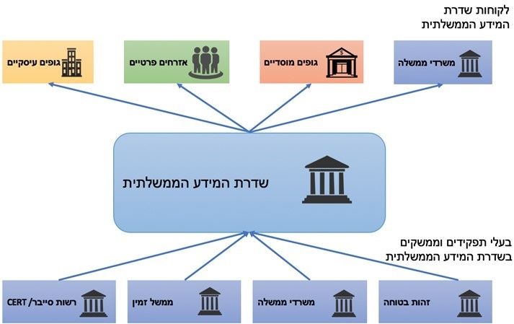
המקור: המכרז למערכת שדרת המידע, אוגוסט 2017.
במסמך רשות התקשוב "תכנית יישום מפורטת לשיפור העברת המידע הממשלתי (טיוטה)" (להלן - התוכנית) צוין כי חלק מהעברות המידע בין גופים בממשלה מתבצעות ללא תהליך טכנולוגי סדור. חלק מן המשרדים מפתחים ממשקים להעברת המידע, חלקם מעבירים נתונים בדואר האלקטרוני או על גבי התקן זיכרון נייד. גם בקרב המשרדים המשתמשים בממשק, לרוב מדובר בממשק של "גזירת" הנתונים, כלומר קבלת קובץ ושכפולו באופן א-סינכרוני.
בתוכנית נכתב כי השימוש בממשק של גזירת נתונים חוטא למטרות המרכזיות של העברות מידע, שכן הוא מייצר ריבוי מאגרים המחזיקים מידע פרטי ולעיתים רגיש, וכן בהיותו א-סינכרוני, הוא אינו אמין דיו ולא ניתן להסתמך עליו ולהפחית את דרישת המידע מהאזרח מבקש השירות. מסיבות אלו, אופן המימוש המומלץ של העברות מידע הוא תשאול בזמן אמת של המערכת התפעולית המחזיקה במידע המקורי (להלן - ממשק תשאול).
השימוש בממשק תשאול מאפשר את קבלת המידע העדכני והמהימן ביותר מהגורם האמון על שמירתו. כמו כן, ממשק התשאול מייתר שכפול של מאגרים רגישים והחזקתם בכמה משרדים, כאשר התשאול והעברת המידע בפועל מתבצעים בכפוף לבקשת הפונה לקבלת שירות.
על פי המכרז, הארכיטקטורה של מערכת שדרת המידע מבוססת על "שער" ((Gateway של ממשקי תשאול (להלן - "API - GW") בין משרדי הממשלה, גופים מוסדיים, גופים עסקיים ואזרחים הזקוקים למידע הממשלתי. באופן זה מחברים את כל הגורמים לרשת הממשלתית, הן בצד מבקש המידע והן בצד מחזיק המידע, על מנת לאפשר שליפה של נתונים והעברתם בצורה בטוחה. ראו פרטים בתרשים 18 להלן.
תרשים 18: ארכיטקטורת מערכת שדרת המידע
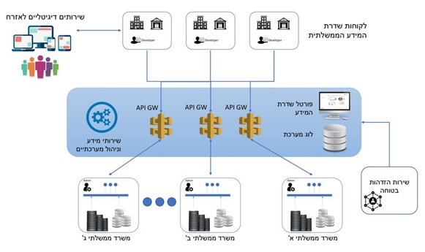
המקור: המכרז למערכת שדרת המידע, אוגוסט 2017.
בתוכנית צוין כי השימוש בפתרונות רוחביים לצורך יישום מרוכז של העברות המידע, באמצעות שדרת המידע הממשלתית, מאפשר להטמיע סטנדרטים לניהול המידע, וליישם מודל נתונים אחיד, הנדרש נוכח הצורך לחבר ולסנכרן מערכות תפעוליות שונות וכן להצליב מידע בין מאגרים, מערכות ומשרדים שונים.
כמו כן, יישום מרוכז מאפשר לכל משרד להתמקד ביצירת ממשק למידע שהוא מחזיק, ולקבל בתמורה גישה לממשקים שפיתחו משרדים אחרים. כך ניתן לחסוך משאבי פיתוח למשרדים עצמם ולקצר את טווח הזמן להקמת התשתית הנדרשת לצורך עמידה ביעדי החלטת הממשלה. לדוגמה, תרשים 19 להלן מציג תרחיש "אירוע חיים" - לידה, שנועד להמחיש שיתוף מידע בין משרדים באמצעות שדרת המידע.
תרשים 19: שיתוף מידע באמצעות מערכת שדרת המידע בתרחיש אירוע חיים - לידה*
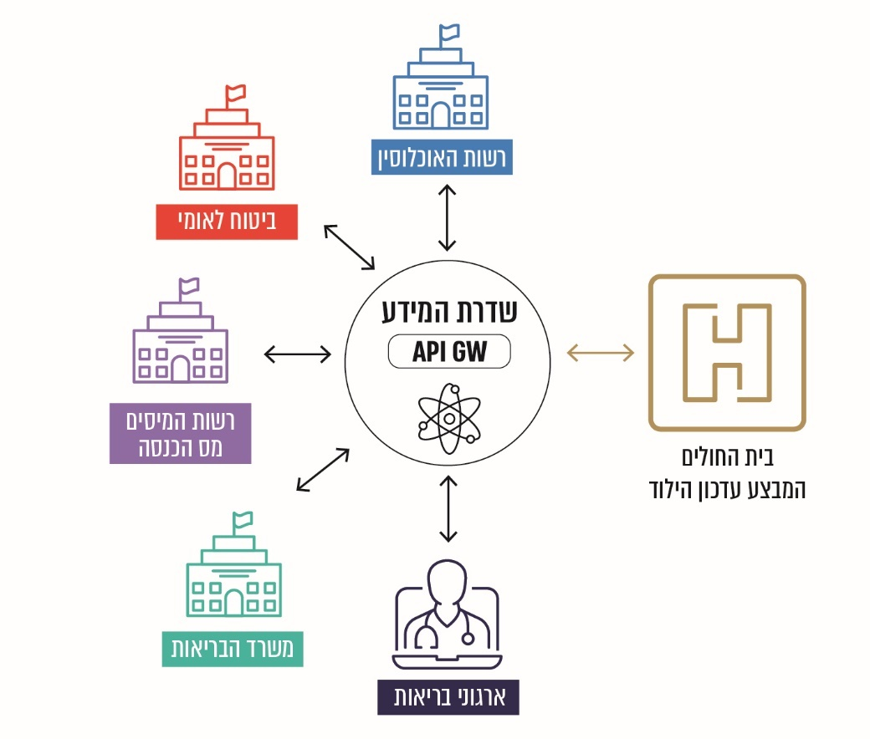
המקור: רשות התקשוב הממשלתי, בעיבוד משרד מבקר המדינה
* רשות התקשוב ציינה בתשובתה כי התרחיש נועד להמחשה בלבד והוא אינו מייצג תהליך עסקי סגור ומלא לצורך מימוש בשדרת המידע, לרבות אופן הפעולה והצדדים האחראים לבצע עדכון של המידע מול המשרדים.
על פי התרחיש, המידע על הלידה מתעדכן במערכת המידע של בית החולים, והיא מעדכנת באמצעות ממשקי שדרת המידע את הגופים הרלוונטיים לצורך מימוש הזכויות, כגון: רישום לקופת חולים, קבלת נקודות זכות, קבלת מענק לידה ודמי לידה ורישום במרשם האוכלוסין. רשות התקשוב מסרה למשרד מבקר המדינה באוקטובר 2020 כי תרחישים מסוג זה עבור אירועי חיים, כגון לידה, פטירה ומעבר דירה, ימומשו במסגרת יישום ההחלטה משנת 2020. ראו פרטים:

מערכת שדרת המידע בהחלטה משנת 2020
בהחלטת הממשלה משנת 2020 נקבע כאמור כי לצורכי מימוש מדיניות פעם אחת, גופים ציבוריים, לרבות רשויות מקומיות, יוכלו לנהל את כל הטפסים שלהם על גבי תשתיות ממשל זמין, באופן ששדות המידע בטופס, המבוססים על מידע או על אישור לגבי אדם, ימולאו באופן אוטומטי עם פתיחת הטופס על ידי האזרח בשירות הטפסים או באזור האישי. זאת באמצעות הצגת המידע מהמשרד בעל המידע בשדות הטופס (להלן - "החצנה" של מידע). באופן זה תיושם מדיניות פעם אחת וייחסך מהאזרח הצורך בהשלמת פרטים ובאיתור מסמכים שהונפקו בעניינו.
בתכנית הוסבר כי על פי תקנות הגנת הפרטיות, העברת מידע פרטי בין משרדי ממשלה מותנית באישור הוועדה להעברת מידע, למעט במקרים חריגים המפורטים בדין. משמע שמשרדי הממשלה המבקשים להקים ממשק לקבלת מידע יידרשו לבצע הליך של בקשה להעברת מידע לגבי כל פריט מידע, הנדרש לכל שירות בנפרד. עקב כך הצורך באישור הבקשה להעברת המידע גורם לעיכוב ביכולתם של המשרדים ליישם העברת מידע בשירותים דיגיטליים.
עם זאת, במקרה של שירות המנוהל בתשתיות יחידת ממשל זמין, ניתן לפתח ממשקים עם המשרדים הרלוונטיים לצורך הזנה אוטומטית של שדות הטופס שהמידע עליהם נמצא במשרדים אחרים, ללא צורך באישור הוועדות להעברת מידע, ובלבד שעד שישלח האזרח את הטופס לא תתבצע העברה בפועל של מידע הנמצא במשרד מסוים למשרד אחר.
בהחלטה משנת 2020 נקבע להטיל על 13 משרדים וגופים ציבוריים להחצין תחומי מידע שבאחריותם, באמצעות מערכת שדרת המידע, על פי מודל נתונים אחיד, עד אפריל 2021. כך למשל, רשות האוכלוסין נדרשה להחצין את נתוני מרשם האוכלוסין ואת נתוני הכניסות והיציאות מהארץ, ומשרד התחבורה נדרש להחצין נתונים על מרשם כלי רכב, רישיונות נהיגה, זכאות לתו נכה ועבר תעבורתי.
תרשים 20 להלן ממחיש את הפוטנציאל בהחצנה של מידע באמצעות ממשקי שדרת המידע, בתהליך השירות "העברת בעלות על כלי רכב" באזור האישי הממשלתי (ממשק זה עדיין לא מומש בשדרת המידע).
תרשים 20: פוטנציאל העברת מידע באמצעות שדרת המידע בשירות "העברת בעלות על כלי רכב"*
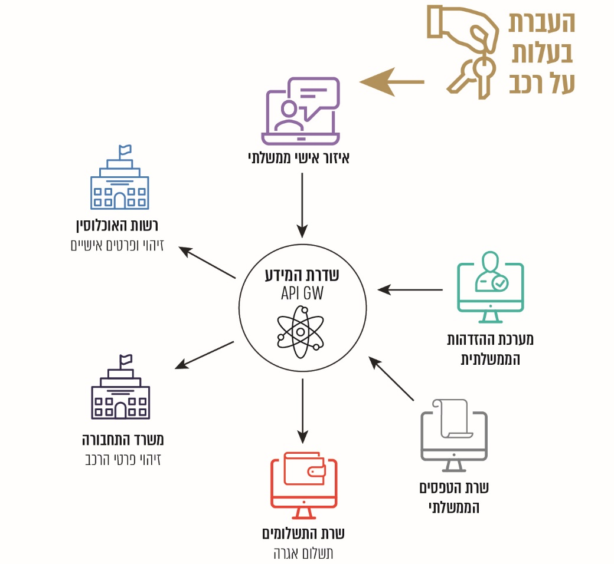
המקור: רשות התקשוב הממשלתי, בעיבוד משרד מבקר המדינה
* ממשק זה עדיין לא מומש בשדרת המידע. התרשים נועד להמחיש את התפיסה והיכולות של המערכת.

ניהול פרויקט שדרת המידע
הנחיית רשות התקשוב בנושא "מחזור חיי מערכת תקשוב" (להלן - הנחיית התקשוב) מגדירה פרויקט כמשימה חד-פעמית, המתבצעת כדי ליצור או לעדכן מערכת תקשוב, שתספק תפוקה נדרשת (שירותים או תהליכים ייחודיים) במסגרת משאבים ולוח זמנים מוגדר מראש. פרויקט יכול לכלול פעילויות הקשורות לכמה מערכות, במשרד אחד או בכמה משרדים. מטרת פרויקט היא לסייע למימוש מערכת או תהליך, והצלחתו נמדדת בהשגת התפוקה הנדרשת לשביעות רצון המשרד, בעלות ובלוח הזמנים ביחס לתכנון.
כמו כן, הנחיית התקשוב מגדירה "פרויקט מורכב" כפרויקט שמתקיים בו לפחות אחד מהתנאים האלה: (1) פרויקט "גדול מאוד" מהבחינה התקציבית (מעל 10 מיליון ש"ח); (2) פרויקט בין-משרדי (הנוגע לשני משרדים לפחות); (3) פרויקט ממשלתי רוחבי (הנוגע לגופי מטה רוחביים); (4) בעל מורכבות ארגונית רבה; (5) בעל ריבוי ממשקים עם מערכות מחוץ למשרד; (6) מתוכנן להתבצע בטכנולוגיה שהיא חדשה במשרד.
פרויקט שדרת המידע עומד בהגדרה של "פרויקט מורכב" על פי כל התנאים שנקבעו בהנחיית התקשוב. כך למשל, הפרויקט הוא בין-משרדי ורוחבי, מבוצע בטכנולוגיה חדשה ובעל ממשקים מרובים. בדצמבר 2020 הסתכם תקציבו המאושר של הפרויקט בכ-22 מיליון ש"ח. כמו כן, על פי תוכנית הפריסה הרב-שנתית של שדרת המידע במשרדים מנובמבר 2020 (להלן - תוכנית הפריסה), המערכת תותקן ב-86 משרדים ויחידות בשנים הקרובות, מהם 26 משרדים ויחידות מתוכננים להתקנה עד סוף שנת 2020 (ראו להלן).
רשות התקשוב הסבירה בתשובתה כי המכרז כלל פריסה וחיבור של 26 משרדים ויחידות ממשלתיות במשך חמש שנים. לאור תוכנית ההאצה, תוכנית פריסה זו קוצרה בכשלוש שנים, ובזכות זאת הוחלט להאיץ את הפריסה של ההתקנות במשרדים וביחידות נוספים. רשות התקשוב הוסיפה כי תוכנית הפריסה כוללת את התכנון המרבי לפריסה וכי בהמשך, לאחר שיחוברו 26 המשרדים והיחידות הראשונים, יתבצעו בדיקות לבחינת נחיצות החיבור של כל אחד מהגופים הנוספים.

תוכנית הפריסה של שדרת המידע במשרדים
ביולי 2020 כתב מנהל ממשל זמין למנהלי אגפי טכנולוגיות דיגיטליות ומידע במשרדי הממשלה כי בעקבות ההחלטה משנת 2016 הוחלט להקים תשתית טכנולוגית לשיתוף מידע באופן מאובטח, המבוססת על ממשקי תשאול. עוד כתב כי היעד שהוגדר לסיום תהליך המעבר של המשרדים לתשתית החדשה - שדרת המידע, הוא סוף שנת 2022, וכי על מנת לעמוד בלוחות הזמנים ולהצליח לבצע את המעבר באופן "חלק" וללא פגיעה בשירות, נציגי ממשל זמין (מנהל הלקוח ומנהל הפרויקט) יתאמו פגישות עם המשרדים על מנת לגבש תוכנית עבודה להסבת השירותים בהתאם למועד שנקבע.
על פי תוכנית הפריסה, יישום המערכת מתוכנן להתבצע בשלושה שלבים: (א) התקנה ב-26 משרדים ויחידות עד סוף שנת 2020. שלב זה כולל את 13 המשרדים שנדרשו בהחלטה משנת 2020 להחצין מידע בשדרת המידע עד אפריל 2021 (להלן - המשרדים בתוכנית ההאצה); (ב) התקנה ב-20 משרדים נוספים בשנת 2021 ; (ג) השלמת הפריסה בכ-40 משרדים נוספים בשנים שלאחר מכן, וכן חיבור של גופים עסקיים כגון בנקים וחברות ביטוח.
רשות התקשוב ציינה בתשובתה כי התוכנית שנקבעה במכרז לפריסת 26 משרדים ויחידות הייתה הערכה, שנקבעה בין היתר כדי להשוות בין ההצעות הכספיות השונות במכרז, ולא נועדה לקבוע בדיוק את מספר המשרדים והיחידות שיחוברו לשדרת המידע. עם הקמת הפרויקט הוחל בהכנת תוכנית התקנות רב-שנתית שמעודכנת באופן שוטף במהלך התקדמות הבדיקות מול המשרדים והיחידות.
משרד מבקר המדינה בדק את יישום השלב הראשון בתוכנית הפריסה (ההתקנות שתוכננו לשנת 2020). ראו פרטים בלוח 1 להלן.
לוח 1: יישום השלב הראשון בתוכנית הפריסה של מערכת שדרת המידע בסוף דצמבר 2020
 | היישום המתוכנן בשנת 2020 | יושם עד סוף דצמבר 2020 | לא יושם | שיעור אי-הביצוע
המשרדים בתוכנית ההאצה | 13 | 8 | 5 | 38%
המשרדים שאינם בתוכנית ההאצה | 13 | 11 | 2 | 15%
בסך הכול | 26 | 19 | 7 | 27%
על פי תשובת רשות התקשוב הממשלתי, בעיבוד משרד מבקר המדינה
מהלוח עולה כי בסוף דצמבר 2020 עדיין לא יושמה המערכת בשבעה גופים שתוכננו ל-2020 (27%), מתוכם חמישה הכלולים בתוכנית ההאצה ונדרשים להחצין מידע בשדרת המידע עד אפריל 2021.
רשות התקשוב עדכנה בתשובתה כי נכון לאמצע פברואר 2021 יושמה המערכת ב-22 משרדים מתוך 26 משרדים שתוכננה בהם התקנה בשנת 2020. רשות התקשוב הוסיפה כי כלל ההתקנות יושלמו במועד קרוב, וכי היא מקיימת מעקב הדוק אחר תוכנית ההתקנות.
התברר כי העיכובים בחיבור המשרדים למערכת נבעו בין היתר מאי-אישור תקציב המדינה, דבר שמנע את ההתקדמות לפי תוכנית העבודה. לאחר ההחלטה משנת 2020 נוספו תקציבים שאפשרו התקדמות, אולם נדרש היה להרחיב את ההתקשרות עם הספק. כמו כן, חלו עיכובים בהיערכות הפנימית של המשרדים להתקנת המערכת, לעתים עקב תעדוף שונה של המשרדים.
בנובמבר 2020 העבירה רשות התקשוב למשרד מבקר המדינה את "מסמך ניהול הסיכונים" של שדרת המידע, הכולל סיכוני תקשוב הקשורים לתהליך היישום של המערכת במשרדים. כך לדוגמה, במסמך ניהול הסיכונים נכלל הסיכון "סיכון בהטמעה - חוסר בשיתוף פעולה של המשרדים", אשר דורג ברמת סיכון גבוהה.
במסמך ניהול הסיכונים הוסבר לגבי סיכון זה כי בחלק מהמשרדים קיים קושי בתיאום ההתקנה (רכיבי API-GW) ונדרש שיתוף פעולה שלהם וכן מתן עדיפות לפרויקט זה על פני פרויקטים אחרים של המשרד. "תוכנית הטיפול" בסיכון זה הייתה "ביצוע הסלמה" במישור ההנהלה (מנמ"רים ומנכ"לי משרדים), מאחר שיש משרדים שאינם מאפשרים להתקדם איתם.
סיכון נוסף במסמך ניהול הסיכונים נוגע לעומס של הצוות המקצועי ברשות התקשוב וליכולתו לתת מענה למשימות הנדרשות בפרויקט. זאת בין היתר בשל הגידול שחל בהיקף העבודה הנדרשת עם פריסת התשתית החדשה, ומאחר שהצוותים עמוסים בשל הצורך לבצע פרויקטים ומשימות במערכות אחרות ועדיין לא רכשו את הידע הנדרש למתן מענה למשימות. תוכנית הטיפול בסיכון כללה הכשרת צוות פנימי נרחב יותר לצורך תמיכה ומענה בפרסום שירותים במערכת, בטיפול בתקלות ובהעברת ידע מהספק לצוות המקצועי הפנימי.
כמו כן צוין במסמך ניהול הסיכונים הסיכון "טכנולוגיה חדשה - חוסר יציבות" והוסבר כי מאחר שמדובר במערכת חדשה, עלול להיווצר חוסר יציבות במהלך התקופה הראשונה של הרצתה, ובכלל זה עלולות להיות "נפילות" של המערכת, עקב הגדרות או התאמות נדרשות. תוכנית הטיפול שנקבעה לסיכון זה הייתה קיום הכשרות והדרכות מתאימות וחיבור המערכת למערכת ניטור ארגונית לצורך קבלת דיווחים על תקלות ובעיות.
תמונת המצב העולה מן הדברים מלמדת על עיכובים בהליך הפריסה של מערכת "שדרת המידע" במשרדים, בין היתר בשל קשיים טכנולוגיים, ובשל תעדוף נמוך של חלק מהמשרדים למול משימות אחרות שבאחריותם.
מאחר ש"שדרת המידע" היא ציר מרכזי ונדבך יסודי ביישום מדיניות פעם אחת בשירותים ממשלתיים, עיכובים נוספים בפריסתה במשרדים עלולים לפגוע בהשגת היעדים שנקבעו להחצנת מידע בשדרת המידע בהחלטה משנת 2020, ולהיות חסם ביישום מדיניות פעם אחת בשירותים ממשלתיים נרחבים.
במטרה לעמוד בלוחות הזמנים שנקבעו בהחלטה משנת 2020, מוצע שרשות התקשוב תבחן את הגדלת מעטפת התמיכה בתהליך ההטמעה במשרדים, לרבות תגבור צוותי העבודה מטעמה ומטעם הספק לצורך התקנות, הדרכה ופתרון תקלות.
רשות התקשוב מסרה בתשובתה כי ההמלצה מקובלת והובאה בחשבון במסגרת התקצוב, וכי היא ממומשת הלכה למעשה.
כמו כן, על מנת להגביר את המחויבות של המשרדים לפרויקט, מוצע כי רשות התקשוב והמשרדים יפעלו בשיתוף פעולה לצורך בחינת שילוב הנושא ביעדי תוכניות העבודה המשרדיות, וקביעת תוכנית עבודה להתקדמות במישור המשרדי, לרבות הצבת אבני דרך וביצוע מעקב אחר ביצוען.
במועד סיום הביקורת שלושה גופים שנדרשו בהחלטה משנת 2020 להחצין מידע בשדרת המידע עד אפריל 2021, עדיין לא הטמיעו את המערכת - רשות המסים, המוסד לביטוח לאומי, ומשרד הביטחון.
רשות המסים מסרה בתשובתה כי קיימה דיונים רבים עם רשות התקשוב ובהן הובהרה עמדתה בנוגע לחשיבותו של קיום אזור אישי עצמאי של רשות המסים שתתאפשר גישה אליו גם מהאזור האישי הממשלתי. רשות המסים הוסיפה כי מאחר שהיא מקיימת שיח שוטף עם ממשל זמין לאיחוד מערך ההזדהות לאזרחים ולבעלי העסקים, הרי שלאחר השלמת התהליך יהיה ניתן לבחון מעבר מהאזור האישי הממשלתי לאזור האישי של רשות המסים באופן שיהיה שקוף למקבל השירות. רשות המסים ציינה כי כיום רשומים לאזור האישי שלה כ-1.3 מיליון בעלי עסקים ואזרחים.
מנכ"ל הביטוח הלאומי מסר בתשובתו כי הביטוח הלאומי נמצא בקשר עם רשות התקשוב להחצנת מידע לפי הסכמות משותפות. הוא הוסיף כי סוכם עם רשות התקשוב כי הביטוח הלאומי יאפשר כניסה לאתר שירות אישי לכל מי שביצע הזדהות בפורטל של רשות התקשוב, ובכך יתאפשר לו לצפות בכל המידע הנמצא באתר האישי שלו, ללא צורך בהזדהות נוספת. כמו כן, כחלק בלתי נפרד מהצעת המחליטים והדיונים שהתקיימו עוד לפני מתן אישורה סוכם עם גורמי המקצוע השונים כי אתר ומערכת הביטוח הלאומי ייוותרו עצמאיים מבחינת הגישה למידעים ומבחינת האפשרות לתת שירות למבוטחים באופן עצמאי.
משרד הביטחון מסר בתשובתו כי שדרת המידע היא מערכת תפעולית און-ליין לשאילתות ולמסירת מידע שוטף בין גופים ממשלתיים, וכי היות שמשרד הביטחון מנהל את המערכות התפעוליות שלו ברשת פנימית וסגורה, פעולות אלו אינן ניתנות לביצוע במישור הטכני.
משרד מבקר המדינה מציין כי על הגופים שנדרשו בהחלטה משנת 2020 להחצין מידע בשדרת המידע עד אפריל 2021 וטרם הטמיעו את המערכת, לפעול בשיתוף פעולה עם רשות התקשוב ולבחון דרכים להשלמת הפעולות הנדרשות לשם החצנת המידע בהתאם להחלטת הממשלה, תוך יישום מדיניות פעם אחת.

ועדת היגוי לפרויקט
על פי הנחיית התקשוב, מינוי ועדת היגוי לפרויקט מורכב הוא חובה. בין חברי הוועדה יהיו נציג בכיר של יחידת התקשוב, נציג הוועדה העסקית, חברי מינהלת הפרויקט ונציגי המשתמשים העיקריים. תפקיד הוועדה - לבקר את התקדמות הפרויקט ואת תוצריו העיקריים, והיא תפעל עד לסיום הפרויקט.
בהחלטה משנת 2016 נקבע כאמור כי יש למנות "ועדת היגוי להעברת מידע" בראשות ראש רשות התקשוב הממשלתי, ובין חבריה - מנהל היחידה לשיפור השירות, נציג אגף התקציבים ונציגים של ארבעה משרדי ממשלה רלוונטיים נוספים. בהחלטה נקבע כי ועדת ההיגוי שתוקם תעקוב אחר יישום סעיפי ההחלטה (לרבות הסעיף העוסק בהקמת שדרת המידע), ובכלל זה תבחן את מידת התועלת בהשגת תכלית ההחלטה ואת הכשלים ביישומה, אם יהיו.
כנדרש בהחלטה משנת 2016 כאמור, הקימה רשות התקשוב את "ועדת ההיגוי להעברות מידע" (להלן גם - הוועדה). הוועדה התכנסה שלוש פעמים בשנת 2018; פעמיים בשנת 2019; ושלוש פעמים נוספות בשנת 2020. הוועדה דנה בכלל ההיבטים של יישום ההחלטה משנת 2016 לעניין העברות מידע וליישום מדיניות פעם אחת, ובהם: מיפוי השירותים הממשלתיים והתקדמותו, פיתוח מערכת מוע"ד ועבודת הוועדות להעברת מידע, וכן היבטים שונים הקשורים לשדרת המידע, לרבות מתווה פריסת המערכת והערכת הסיכונים שבפרויקט.
רשות התקשוב מסרה למשרד מבקר המדינה בדצמבר 2020 כי ועדת ההיגוי להעברות מידע היא הפורום בו היא עוסקת מול המשרדים בהיבטים של העברות המידע והתהליכים העסקיים, ובכלל זה נושאי שדרת המידע, אם הם רלוונטיים לדיונים. רשות התקשוב ציינה כי אין ועדת היגוי ספציפית לנושא שדרת המידע מול המשרדים, בהיבטים הטכנולוגיים וציינה כי נציגי המשרדים בוועדה מייצגים את דרישות המשתמשים השונות ולכן אין כוונה למנות מנהל פרויקט מטעם המשתמשים (לקוח או משתמש מוביל).
מאחר שפרויקט שדרת המידע הוא פרויקט מורכב וגדול, כהגדרתו בהנחיית רשות התקשוב, מוצע לבחון את הצורך בהקמת ועדת היגוי ייעודית לפרויקט זה, שחבריה ימנו בין היתר מנהל פרויקט מטעם המשתמשים, נציגי משרדים עיקריים וכן מנהל פרויקט מטעם הספק, כנדרש בהנחיית התקשוב.
ועדת היגוי ייעודית כאמור, ביכולתה לייחד קשב ופעולה ספציפיים לניהול הפרויקט, שצפוי להימשך כמה שנים, לעקוב באופן פרטני אחר התקדמותו, לסייע בקידום הפריסה מול המשרדים ולפעול לאיתור חסמים ולגיבוש דרכים לפתרונם. הדבר נדרש בין היתר בשל המורכבות של פרויקט שדרת המידע ונוכח הקשיים והעיכובים שחלו בו עד כה. לחילופין או עד למינויה של ועדת היגוי ייעודית, מומלץ כי ועדת ההיגוי להעברות מידע תייחד דיונים לנושא שדרת המידע לשם קידומו.

ניהול סיכוני אבטחת מידע וסייבר בשדרת המידע
במכרז נכתב כי מערכת שדרת המידע היא "תשתית חיונית" משני היבטים: (א) היבט של אבטחת מידע והגנת הסייבר, שכן מידע רב הנוגע לאזרחים מתוכנן לעבור דרכה, לרבות מידע רגיש כגון מידע רפואי, ולכן אבן יסוד של התשתית שתוקם היא היותה מאובטחת; (ב) היבט של רציפות השירותים לאזרח, מאחר שפגיעה בזמינות המערכת תגרום לפגיעה ניכרת בשירות לאזרח.

סקר סיכוני אבטחת מידע
על פי מסמך "תורת ההגנה בסייבר לארגון" (להלן - מסמך תורת ההגנה) שפרסם מערך הסייבר הלאומי במשרד ראש הממשלה באפריל 2018 (להלן - מערך הסייבר), יש להעריך את סיכוני הסייבר ואבטחת המידע הקשורים לפיתוח ולרכש של מערכת חדשה ולנהלם על פי תהליכי ניהול הסיכונים בארגון.
על פי הנחיית רשות התקשוב בנושא "עקרונות לניהול סיכוני תקשוב במשרדי ממשלה", הליך ניהול סיכוני תקשוב בארגון כולל כמה סוגי סיכונים: (א) סיכוני תקשוב בפרויקט בשל אירועי כשל העלולים לפגוע בהשגת מטרותיו; (ב) סיכוני תקשוב במערכת מידע ובתהליך העסקי שבו היא תומכת, לרבות חשש לפגיעה בדיוק הנתונים ובשלמותם ובניהול הרשאות; (ג) סיכוני אבטחת מידע הנובעים מהאפשרות לחשיפה או לפגיעה וגרימת נזק לנכסי המידע בארגון עקב ניצול חולשה של המערכת הממוחשבת.
על פי הנחיית היחידה להגנת הסייבר בממשלה (יה"ב) בנושא "ניהול סיכוני סייבר במשרדי ממשלה", סיכון אבטחת מידע הוא שילוב של שלושה מרכיבים: (א) נכסי המידע - המידע, מערכות המחשוב המעבדות אותו והמאכסנות אותו, וכן התקשורת, האמצעים והציוד שעליהם הוא מושתת; (ב) חולשה או פגיעוּת - פרצה במערכת הממוחשבת, אשר עלולה לפגוע בסודיות המערכת ובמידע שהיא מכילה, בשלמותה או בזמינותה; (ג) איום - כל שילוב מצבים העלולים להשפיע לרעה על פעולות הארגון, על נכסיו או על אנשים באמצעות מערכת המידע לצורך השגת גישה לא מורשית למידע, הרס המידע, חשיפתו או שינויים בו. כדי לאמוד את הסיכון יש לנתח את המצב של כל אחד משלושת המרכיבים.
במסמך ניהול הסיכונים של שדרת המידע שמסרה כאמור רשות התקשוב למשרד מבקר המדינה בנובמבר 2020 נכללו סיכוני תקשוב הקשורים לתהליך ההטמעה של המערכת במשרדים. מסמך ניהול הסיכונים לא כלל סיכוני אבטחת מידע של המערכת. רשות התקשוב מסרה למשרד מבקר המדינה באוגוסט 2020 כי עדיין לא בוצע סקר סיכונים ספציפי לשדרת המידע.
רשות התקשוב מסרה בתשובתה כי היא עומדת להשלים את הגדרת הארכיטקטורה של המערכת על כלל רכיביה, ובהתאם לכך הוחל בהיערכות לביצוע סקר סיכונים לכלל המערכות בתשתית זו. הסקר יבוצע במהלך שנת 2021 מתוך מודעות לרגישות המערכת.
מאחר ששדרת המידע הוגדרה תשתית חיונית בהיבט של אבטחת מידע והגנת הסייבר, שכן מידע רב הנוגע לאזרחים עובר דרכה, לרבות מידע רגיש כגון מידע רפואי, על רשות התקשוב להשלים ביצוע סקר סיכוני אבטחת מידע ספציפי למערכת זו.

תוכנית להתאוששות מאסון
על פי "הנחיית מסגרת להגנת הסייבר בממשלה" של יה"ב, היערכות להמשכיות תפקודית של מערכות המידע במשרד נועדה לסכל הפרעות לפעילותו השוטפת ולהגן על הנתונים מפני הרס, שיבוש ומחיקה, הנגרמים בהשפעת מקרי כשל מהותיים או מקרי אסון במערכות התקשוב הפיזיות והלוגיות של המשרד (כגון שרפה, הצפה, מלחמה ואסונות טבע).
עוד נכתב בהנחיה כי יש לגבש תוכנית להמשכיות תפקודית אשר תכלול גם תוכנית להתאוששות מאסון (DRP), המבוססת על הערכת סיכונים נאותה, המפרטת את כלל האמצעים שיש לנקוט בעקבות אירוע חירום המסכן את פעילותו התקינה של המשרד.
במסמך הסיכונים צוין בין היתר הסיכון התפעולי "אי-קיום סביבת DRP". במסמך נכתב כי במסגרת הפרויקט נדרשת הקמת תשתית DRP במשרדי הממשלה ובממשל זמין לצורך אבטחת רציפות פעילותה של המערכת אם יתרחש אסון. בתוכנית הטיפול בסיכון נכתב כי הקמת סביבת DRP למערכת מתוכננת לביצוע בשנת 2021.
עולה אפוא כי אף ששדרת המידע הוגדרה כתשתית חיונית בהיבט של רציפות השירותים לאזרח, טרם הוכן אתר התאוששות מאסון למערכת ולא נכתבה תוכנית התאוששות מאסון.
רשות התקשוב מסרה למשרד מבקר המדינה באוגוסט 2020 כי סביבות העבודה של שדרת המידע מותקנות באופן המבטיח להן שרידות גבוהה, הכולל שרתים בתצורת "אשכולות" (Cluster). כמו כן מתוכננת התקנת המערכת באתר ההתאוששות מאסון (DR) של ממשל זמין שמאפשר מעבר לאתר הגיבוי וחזרה ממנו על פי נוהלי ממשל זמין. התכנון הוא להקים את אתר ה-DR בשנת 2021. עוד מסרה רשות התקשוב כי טרם הוכנה תוכנית התאוששות ספציפית למערכת שדרת המידע, וכי הכנתה מתוכננת בשנת 2021 בד בבד עם הקמת אתר ה-DR.
מאחר ששדרת המידע הוגדרה כתשתית חיונית, בין היתר מאחר שפגיעה בזמינות שלה תגרום לפגיעה משמעותית בשירות לאזרח, על רשות התקשוב להשלים הקמת אתר התאוששות מאסון (DR) למערכת זו וכן להשלים הכנת תוכנית התאוששות ספציפית למערכת, שתבטיח המשכיות עסקית במתן השירות לציבור אם יתרחש אירוע שיגרום להשבתתה.

סיכום

הממשלה החליטה בשנת 2016 לאמץ מדיניות של קבלת מידע מהציבור פעם אחת בלבד, באמצעות שיתוף מידע בין גופי ממשלה, ולשם שיפור השירות הממשלתי לציבור והפחתת הנטל הבירוקרטי המוטל עליו. המדיניות נועדה לשמש זרז לקידום יעדים ממשלתיים אסטרטגיים כגון מיצוי זכויות האזרחים וצמצום פערים חברתיים, וכן לייעל את עבודת הממשלה ולאפשר לה לספק לציבור שירותים דיגיטליים איכותיים.
ממצאי דוח זה מלמדים כי עוד ארוכה הדרך ליישום מלא של החלטת הממשלה שקבעה כי החל משנת 2021 משרד ממשלתי לא יבקש מהציבור, לשם מתן שירות, אישור שהנפיק משרד ממשלתי אחר. ארבע שנים לאחר החלטת הממשלה, לא הייתה תמונה שלמה ומפורטת באשר לשיעור היישום של מדיניות פעם אחת, על כל נדבכיה, במשרדים. נוכח זאת, לא ניתן היה לקיים הליך מיטבי של הצבת יעדים להמשך מימוש המדיניות, לרבות קביעת אבני דרך להתקדמות ומעקב אחר ביצוען.
ההצלחה של יישום מדיניות פעם אחת בשירותים הממשלתיים מותנית בפעולה משותפת הן מצד משרדי הממשלה ויחידות הסמך - במימוש המדיניות במסגרת מתן שירותיהם, והן מצד רשות התקשוב וישראל דיגיטלית, המשמשות גורם מתכלל ומנחה ליישום המדיניות, לרבות באמצעות הקניית כלים ושיטות ליישום, הסרת חסמים והקלת תהליכים בירוקרטיים וטכנולוגיים. התמודדות המשרדים עם יישום העברות מידע בשירותים הממשלתיים דורשת מחויבות רבה שלהם לתהליך. בהיעדר שיתוף פעולה מלא מצד משרדי הממשלה ויחידות הסמך והפניית התשומות הנדרשות לפעולה, תוך עמידה בלוחות הזמנים שנקבעו, לא ניתן יהיה לקדם את יישום המדיניות ולהשיג את היעדים שנקבעו בהחלטה משנת 2016.
במטרה לקדם את הנושא, על רשות התקשוב וישראל דיגיטלית לתעדף את הנושא ולפעול למול שירותים מרכזיים ומשרדים שחולשים על הרבה שירותים. כמו כן, נכון יהיה לעשות שימוש בכלים של ניהול פרויקט ממשלתי אופקי למול עשרות גופים, ובכלל זה קביעת יעדים פרטניים ברמת המשרדים וברמת השירותים וקביעת לוח זמנים רב-שנתי להתקדמות, בניסיון להבטיח הגעה ליעדי החלטת הממשלה.
מגפת הקורונה חוללה מציאות המאופיינת בביקושים גדולים יותר לשירותים ממשלתיים דיגיטליים, שאף צפויים להתרחב בשנים הקרובות. מגמה זו דורשת היערכות ממשלתית הכוללת שיתוף מידע יעיל בין גופי ממשלה וביסוס של מדיניות פעם אחת בשירותים הממשלתיים. זאת ועוד, כדי לממש את התועלות הגלומות בקידום מדיניות פעם אחת יש ליישמה בכל ערוצי השירות, לרבות ערוצי השירות הטלפוני והפרונטלי, בהם משתמשות אוכלוסיות ראויות לקידום שנזקקות לשירותים רבים, ובפרט שלחלק מהן נגישות נמוכה לערוצי שירות ממוחשבים.

נתונים השמורים במאגר ממשלתי או אישור שהנפיק משרד ממשלתי.
החלטה 1933 מיום 30.8.16 בנושא "שיפור העברת המידע הממשלתי והנגשת מאגרי מידע ממשלתיים לציבור".
רשות התקשוב הממשלתי "מבט על פעילות 2019".
תפקיד הוועדות להעברת מידע בגופים ציבוריים הוא טיפול בבקשות של הגוף הציבורי לקבלת מידע מאת גוף ציבורי אחר וטיפול בבקשות שקיבל הגוף הציבורי למסירת מידע לגוף ציבורי אחר.
המערכת נועדה לאפשר הזדהות מאובטחת באופן מקוון לצורך קבלת שירותים מגופי ממשלה.
המבוסס על מיפוי השירותים, שירות התשלומים, שירות הטפסים ודפי השירות באתר GOV.IL.
החלטת הממשלה 260 מיולי 2020 בנושא "התוכנית להאצת השירותים הדיגיטליים לציבור".
לעניין זה, "שירות" הוא תהליך פרטני שמבצע גוף ממשלתי אחד או יותר, אל מול הציבור, כדי לממש את זכויות הציבור או את חובותיו. השירות ניתן לביצוע באחד או יותר מערוצי השירות (טלפון, אינטרנט, דואר וכו'), ובסופו מקבלים האזרח או העסק את התוצר.
להבדיל מ"דיגיטציה" של שירותים, שפירושה הפיכת תהליך בירוקרטי ידני לתהליך דיגיטלי, "טרנספורמציה דיגיטלית" פירושה שינוי עומק של התהליך הבירוקרטי באמצעות הנדסה מחדש של התהליך וקידום שינויים רגולטוריים.
My.Gov.il - אתר ממשלתי אישי שמרכז את כל המידע הרלוונטי עבור האזרח מכלל משרדי הממשלה.
מצגת מנהל יחידת ממשל זמין ברשות התקשוב בכנס "מפגש המשכיות עסקית בזמן הקורונה", מאי 2020.
היחידה משמשת מרכז ידע וייעוץ מקצועי בתחום שירות הלקוחות, פועלת להעלאת איכות השירות הניתן לציבור ומקדמת את תפיסת השירות של "האזרח במרכז" בממשלה.
דוח האיכות משקף את שביעות הרצון הכללית מהיחידות הממשלתיות שנמדדה ב-22 משרדי ממשלה ובשלושה ערוצי שירות: שירות פרונטלי בסניפים, שירות טלפוני והשימוש באתרי האינטרנט של המשרדים.
נתונים הנמצאים במאגר ממשלתי, או אישור שהנפיק משרד ממשלתי.
באנגלית: "Once Only Principle (OOP)" או ""Ask Once.
ראו: הצוות לשיפור העברת מידע בין משרדים ויחידות סמך, הדוח המסכם (יולי 2016) ובדוח רשות התקשוב "יישום תקופתי להחלטת ממשלה 1933", פברואר 2020.
שם.
מבקר המדינה, דוח שנתי 62 (2012), "הטיפול בצמצום הנטל הביורוקרטי בשירות הציבורי", עמ' 3 - 93.
מבקר המדינה, דוח שנתי 65ג (2015), "אי-מיצוי של זכויות חברתיות", עמ' 3 - 45.
למשל, באמצעות חיבור זהיר ומבוקר של מאגרי מידע של גופים ציבוריים מסוימים או באמצעות הקמת מאגר מידע ממשלתי מרכזי שיכלול את כל המידע העומד לרשות הגופים הציבוריים.
החלטת ממשלה 2097 בנושא "הרחבת תחומי פעילות התקשוב הממשלתי, עידוד חדשנות במגזר הציבורי וקידום המיזם הלאומי ישראל דיגיטלית, אוקטובר 2014.
ובהם: נציגי משרד המשפטים (מחלקת ייעוץ וחקיקה ורמו"ט), נציגי אגפי התקציבים והחשב הכללי במשרד האוצר, וכן נציגי משרד הכלכלה, משרד הבריאות, משרד התחבורה, המשרד לביטחון הפנים, רשות האוכלוסין וההגירה, רשות המסים, המוסד לביטוח לאומי, משטרת ישראל, ומרכז השלטון המקומי.
OECD Digital Government Index: 2019 result, p.51.
Public information act (2007).
Economic activities code act (2008).
"E-Government action plan (2016 - 2020)".
במסגרת פרויקט "The Only Once Principle Project (TOOP)", שנועד לאחד 59 מערכות מידע מ-21 מדינות.
כל מרשם או פנקס הקיימים מכוח חיקוק, הנמצא באחריות משרד ממשלתי, או מאגר מידע ממשלתי.
כמשמעה בתקנות הגנת הפרטיות (תנאי החזקת מידע ושמירתו וסדרי העברת מידע בין גופים ציבוריים), התשמ"ו-1986. ראו להלן בפרק בנושא "מערכת מוע"ד".
מיזם ממשלתי השואף לרתום ולמנף את ההזדמנות הגלומה בהתקדמות טכנולוגיות המידע והתקשורת לטובת צמיחה כלכלית מואצת, צמצום פערים והפיכת הממשל לחכם, מהיר, ידידותי לאזרחים ומוביל עולמי בתחום הדיגיטלי. בעניין זה ראו מבקר המדינה, דוח שנתי 70ב' (2020) "המשרד לשוויון חברתי - המיזם הלאומי ישראל דיגיטלית" (עמ' 1511 - 1589).
החלטת ממשלה 2097 מאוקטובר 2014 בנושא "הרחבת תחומי פעילות התקשוב הממשלתי, עידוד חדשנות במגזר הציבורי וקידום המיזם הלאומי ישראל דיגיטלית", סעיף 18ד.
בהחלטה משנת 2016 נקבע כי יו"ר ועדת ההיגוי יהיה ראש רשות התקשוב, וכי חבריה יהיו: מנהל היחידה לשיפור השירות הממשלתי לציבור, נציג אגף התקציבים במשרד האוצר, נציג מנכ"ל משרד ראש הממשלה, נציג מנכ"ל המשרד לשוויון חברתי ונציגים של ארבעה משרדי ממשלה רלוונטיים נוספים.
הנחיית ראש רשות התקשוב מס' 7.2.01, בנושא "העברת המידע הממשלתי - מיפוי תהליכים".
על פי נתוני ישראל דיגיטלית ורשות התקשוב מינואר 2021.
באמצעותו ניתן לבצע תשלומים עבור שירותים המתקבלים מממשל זמין.
הכולל טפסים מקוונים של שירותים הניתנים על ידי משרדי הממשלה השונים.
הקריטריונים המרכזיים לתעדוף היו: (1) מספר המשתמשים בשירות; (2) הפוטנציאל להתייעלות ממשלתית (למשל צמצום שעות של מתן השירות והגדלת היקף הגבייה); (3) מידת הנטל הבירוקרטי הכרוך בקבלת השירות (למשל מספר הגורמים המעורבים ומספר האישורים הנדרשים).
יצוין כי תועדפו גם 20 שירותים לעסקים, ובהם אישור תוכניות בנייה, רישוי עסקים וקיזוז מע"ם.
מדובר בין היתר בביטוח הלאומי והשלטון המקומי, שההחלטה מ-2016 אינה חלה עליהם (ראו להלן בפרק בנושא "שילוב גופים נוספים במיפוי השירותים".
על פי הדיווח שהעבירה רשות התקשוב לממשלה בפברואר 2018 בנושא יישום החלטה 1933.
מכתב רשות התקשוב מיום 26.11.20.
שם.
מערכת לניהול תוכניות העבודה של המשרדים.
ראו סיכום מפברואר 2018 של ועדת ההיגוי.
סעיפים 1 עד 3 וכן 6 ו-7 בהחלטה.
לגבי הביטוח הלאומי צוין בהחלטה כי אין בה כדי לגרוע ממעמדו העצמאי כגוף סטטוטורי, וכי למען הסר ספק, אתר האינטרנט של הביטוח הלאומי יספק את מלוא השירותים הדיגיטליים שלו ובד בבד לאפשרות לקבלם גם באזור האישי.
למשל ממשקים עם שירות התעסוקה (מידע על מובטלים); עם משרד התחבורה (קובץ רישיונות נהיגה ורכב); ועם משרד הביטחון (קובץ חיילים, משרתי מילואים וקצבאות נכי צה"ל).
לדוגמה, יצירת קשר ישיר עם חברת החשמל, כדי לאפשר לאזרח לממש באופן מיידי את זכויותיו להנחה בחשבון החשמל או יצירת ממשק ישיר עם עיריות בכל רחבי הארץ, על מנת שיוכלו לקבל מידע ספציפי מהביטוח הלאומי לשם מתן הנחה בארנונה לאוכלוסיות נזקקות ביישוב.
למשל, הוקם צוות בנושא "פתיחת תיק ניכויים" (ביטוח טופס פיזי באמצעות העברת מידע), וצוות בנושא "ועדות רפואיות" (הפעלת הוועדות מרחוק, זימון תורים באופן מקוון ועוד).
על פי "דוח יישום תקופתי - שיפור העברת המידע הממשלתי והנגשת מאגרי מידע לציבור", שפרסמה רשות התקשוב בפברואר 2020.
כדי לעקוב אחר יישום "מדיניות פעם אחת" במשרדים גיבשה רשות התקשוב בשנת 2018 את "מדד 1933" בתחום העברת מידע.
הנחיית ראש רשות התקשוב מס' 7.2.3.
ההרשמה למערכת מבוססת על הצלבה בין מאגרי מידע ושימוש בשניים מארבעה אמצעי זיהוי: תעודת זהות, דרכון, תעודת עולה חדש וכרטיס אשראי. המערכת משמשת בין היתר להזדהות לצורך קבלת שירותים באזור האישי.
יחידת ממשל זמין ברשות התקשוב פועלת להנגשת שירותי הממשלה באמצעים דיגיטליים מתקדמים ולייזום והטמעה של טכנולוגיות חדשניות. הפעילויות העיקריות של היחידה כוללות את הקמת אתר השירותים והמידע הממשלתי gov.il, האזור האישי הממשלתי ומערכת ההזדהות הממשלתית.
חוות הדעת המשפטית של רשות התקשוב מאפשרת להתבסס על פיתוח שירותים דיגיטליים בתשתיות רוחביות של ממשל זמין, ובכלל זה בשירותים המזוהים במערכת ההזדהות הממשלתית ובתשתית הטפסים, באופן המממש את זכות העיון של האזרח ואינו נחשב כהעברת מידע לפי פרק ד' לחוק הגנת הפרטיות. בדרך זו ניתן להקל את תהליך העברת המידע ללא צורך בוועדה להעברת מידע. רשות המסים כתבה בתשובתה למבקר המדינה, שלדעתה קיימת בעייתיות משפטית מסוימת ביחס להעברת מידע, וזאת עקב שיקולים של הגנת הפרטיות. רשות התקשוב ציינה בתשובתה כי חוות הדעת המשפטית הועברה למשרד המשפטים ונבחנה על ידו. עוד ציינה כי האפשרות להתייחס לתהליך מימוש המדיניות באמצעות תשתית הטפסים, ככזה שאינו מחייב את תהליכי העברות המידע בהתאם לפרק ד' לחוק הגנת הפרטיות, יכולה להתקיים בתנאים הבאים: (א) העברת מידע מהגופים בעלי המידע לתשתית הטפסים, מבוצעת על ידי ממשל זמין בהיותו "הזרוע הארוכה" של המשרדים, לצורך החצנת המידע לאזרח בהתאם לרצונו לצרוך טופס אוטומטי, וכל זאת מבלי לעבד את המידע; (ב) העברת המידע מתשתית הטפסים לגוף נותן השירות מבוצעת על ידי ממשל זמין בהיותו "הזרוע הארוכה" של הגוף נותן השירות (שהוא בעל הסמכות לאסוף המידע הנכלל בטופס) ורק לאחר שהאזרח ביקש לשלוח את הטופס.
מימוש מדיניות פעם אחת בשירותים ממשלתיים באמצעות תשתיות ממשל זמין כאמור אינה האפשרות היחידה העומדת בפני המשרדים, אלא המשרדים יכולים לבצע העברות מידע באמצעות טופס בקשה להעברת מידע והקמת ממשקים בין המערכות התפעוליות של המשרדים המעורבים בכך.
משרדי הממשלה ומוסדות מדינה אחרים, רשות מקומית וגוף אחר הממלא תפקידים ציבוריים על פי דין.
לפי תיקון ההגדרה לאחר אימוץ החלטה 260 מיום 26.7.20, 'מידע' - אישור או נתונים הקיימים במאגר ממשלתי.
מידע, כמשמעו בחוק הגנת הפרטיות, לרבות ידיעות על ענייניו הפרטיים של אדם ולרבות מידע כאמור, אם הוא ניתן לזיהוי, כשלעצמו או במצטבר עם מידע נוסף.
כמו כן צוין כי אין באמור כדי לפגוע בשיקול דעתן של הוועדות ובסמכות הנתונה להן לפי חוק, וכי רשות התקשוב לא תבחן את שיקול הדעת שהפעילו הוועדות ואת ההיבטים המשפטיים של עבודתן ולא תשתמש כערכאת ערעור על החלטותיהן, אלא תפקח על עמידתן בנוהל.
טופסי א' וטופסי ב', לרבות בקשות שהתקבלו מגופים ציבוריים כגון רשויות מקומיות, בתי חולים ותאגידים סטטוטוריים.
הנחיה מס' 7.2.2 התקפה מ-1.5.19, בנושא "העברת המידע הממשלתי - שימוש במערכת מוע"ד".
בהחלטה משנת 2016 נקבע כאמור כי יש להטיל על שר הרווחה והשירותים החברתיים לפנות למוסד לביטוח לאומי כדי שיבחן אם לאמץ את האמור בכמה סעיפים בהחלטה, לרבות הסעיף שלפיו הוועדה להעברת מידע תפעל לפי הנוהל ותנהל את תהליך הטיפול בבקשות להעברת מידע במערכת מוע"ד. כמו כן, לא מובא נתון מספרי על מספר הבקשות בהן טיפלה הוועדה להעברת מידע בביטוח הלאומי ב-2019, שכן הביטוח הלאומי העלה השגה באשר לנכונות הנתון שהופיע ברישומי רשות התקשוב.
הכוונה להעברת מידע שאינה בין שני משרדי ממשלה.
כהגדרתם בחוק הגנת הפרטיות, התשמ"א-1981: משרדי הממשלה ומוסדות מדינה אחרים, רשות מקומית וגוף אחר הממלא תפקידים ציבוריים על פי דין.
פער זה עשוי להיות מוסבר באופן חלקי על ידי שיטת ספירה שונה של הבקשות בדיווח לעומת הבקשות במוע"ד.
הממונה על היישומים הביומטריים, הרשות להגנת הפרטיות, ישראל דיגיטלית וגופים נוספים בהתאם לעניין ולצורך.
מכרז פומבי 27/17 - שדרת המידע עבור משרד ראש הממשלה - רשות התקשוב הממשלתי.
API (Application Program Interface) - "ממשק תכנות יישומי" הוא קוד שמאפשר לשתי תוכנות לתקשר זו עם זו. הממשק מאפשר אחסון ושליפות נתונים בצורה בטוחה; "שער הממשקים" הוא רכיב המאפשר קישור מאובטח של ספקי מידע לשדרת המידע.
העברת הטופס למשרד נותן השירות תתבצע על ידי האזרח, אם יהיה מעוניין בכך, ולא באופן אוטומטי.
החצנת מידע משמעה הנחת הממשקים באופן אחיד שמאפשר לכל משרד שיש בידו ההרשאות המתאימות להשתמש בממשק לקבלת המידע.
חוות הדעת המשפטית של רשות התקשוב מאפשרת כאמור להתבסס על פיתוח שירותים דיגיטליים בתשתיות רוחביות של ממשל זמין, ובכלל זה בשירותים המזוהים במערכת ההזדהות הממשלתית ובתשתית הטפסים, באופן המממש את זכות העיון של האזרח ואינו נחשב כהעברת מידע לפי פרק ד' לחוק הגנת הפרטיות. בדרך זו ניתן להקל את תהליך העברת המידע ללא צורך בוועדה להעברת מידע.
הנחיה מס' 1.4.01 מ-1.3.19.
על פי הנחיית התקשוב, מערכת תקשוב היא אוסף רכיבי תוכנה, חומרה או תקשורת ונתונים, הקשורים ביניהם ומתפקדים יחד במרחב הסייבר המשרדי, לתמיכה בתהליכים.
התוכנית להאצת השירותים הדיגיטליים לציבור שנקבעה בהחלטת ממשלה 260 מיולי 2020.
מכתב רשות התקשוב למשרד מבקר המדינה מיום 22.11.20.
על פי נתוני רשות התקשוב מסוף נובמבר 2020.
הגוף המייצג את לקוחות המערכת, ולה הסמכות לקבלת החלטות הנוגעות לדרישות פונקציונליות במערכת וכן האחריות לניהול הפרויקט העסקי שפועל בד בבד עם הפרויקט המחשובי ובתיאום עימו.
מינהלה שתפקידה לנהל את הפרויקט, ובין חבריה נמנים: מנהל פרויקט מטעם יחידת התקשוב, מנהל פרויקט מטעם היחידה העסקית ומנהל פרויקט מטעם הספק.
המסמך מגדיר שיטה סדורה שבאמצעותה יכיר הארגון את הסיכונים הרלוונטיים לו, יגבש פתרון להתגוננות מפניהם ויממש תוכנית לצמצום הסיכונים.
בדצמבר 2017 התקבלה החלטת הממשלה 3270 ולפיה מערך הסייבר הלאומי יהיה אחראי לכל ההיבטים של הגנת הסייבר במרחב האזרחי, מגיבוש מדיניות ובניין כוח טכנולוגי ועד הגנה מבצעית.
הנחיה 1.3.01 מ-1.11.18.
בשנת 2015 הוקמה היחידה להגנת הסייבר בכפיפות לראש רשות התקשוב ובהנחיה מקצועית של מערך הסייבר. היחידה נועדה לשמש גוף הכוונה והנחיה מקצועית בתחום הגנת הסייבר עבור כל המשרדים, ובין תפקידיה - גיבוש מדיניות ארגונית, שיטות עבודה ונהלים.
הנחיה 5.3 מ-16.9.18.
הנחיה 5.2 מ-1.9.16.
Disaster Recovery Plan - DRP
קבוצה של מחשבים המחוברים ביניהם ופועלים יחד בתיאום, באופן שבמובנים רבים הם יכולים להיחשב למחשב אחד. אשכולות מחשבים משמשים בדרך כלל לצורך שיפור מהירות או אמינות של מחשב יחיד.

